

Tema
MANUAL DE CONFIGURACIÓN SISTEMA CONVERSIÓN UNIDADES MONSTER CON SOAP SIN BDD EN DOTNET

Autores
KEVIN FERNANDO AMAGUAÑA CASA
ALEXANDER DANIEL GUAMAN PULUPA

Tutor
Ing. Eduardo Mauricio Campaña Ortega
MIS.MDU.CCNA.CCIA.
PhD. (c) Ingeniería de Software PhD. (c) Seguridad Información

Fecha
21/10/2026
MANUAL DE CONFIGURACIÓN SISTEMA CONVERSIÓN DE UNIDADES CON RESTFUL SIN BDD EN DOTNET
1 INTRODUCCIÓN 4
2 OBJETIVOS 4
2.1 Objetivo General 4
2.2 Objetivos Específicos 4
3 MARCO TEÓRICO 5
3.1 Arquitectura SOAP y Contratos XML 5
3.2 Web Services Definition Language (WSDL) 5
3.3 Arquitectura Orientada a Servicios (SOA) 5
3.4 Windows Communication Foundation (WCF) 6
3.5 Patrón de Arquitectura Modelo-Vista-Controlador (MVC) 6
3.6 Internet Information Services (IIS) 6
4 DESARROLLO DEL APLICATIVO 8
4.1 Servidor 8
4.2 Cliente Consola 26
4.3 Proyecto MAUI 36
4.4 Cliente Móvil 57
4.5 Cliente Escritorio 61
4.6 Cliente Web 65
5 CONCLUSIONES 68
6 RECOMENDACIONES 69
7 REFERENCIAS BIBLIOGRÁFICAS 69

ÍNDICE DE ILUSTRACIONES
Figura 1
Creación de aplicación tipo Servicio WCF. 8
Figura 2
Configuración del nombre del proyecto WCF. 9
Figura 3
Directorios y separación de responsabilidades configuradas. 10
Figura 6
Selección del directorio de la carpeta. 20
Figura 7
Publicación del perfil. 21
Figura 8
Confirmación de archivos generados. 21
Figura 9
Instalación de asp net core hosting bundle. 22
Figura 10
Instalación de asp net core hosting bundle. 22
Figura 11
Configuración del sitio. 23
Figura 12
Edición de permisos 24
Figura 13
Resultado de abrir el sitio. 25
Figura 14
Ejecución de un cliente conectado. 25
Figura 15
Logs de ejecución de cliente 25

ÍNDICE DE TABLAS
Tabla 1
Creación de la Interfaz IWSConversorUnidades. 10
Tabla 2
Librerías principales del Servicio WSConversorUnidades 11
Tabla 3
Librerías del Controlador de SeguridadController 11
Tabla 4
Métodos de Conversión y Autenticación en la implementación del Servicio 12
Figura 4 13
Implementación del inspector de mensajes SOAP para validación de tokens. 13
Tabla 5
Implementación de la lógica de negocio aislada en la capa de utilidades. ConversorLongitud 13
Tabla 6
Implementación de la lógica de negocio aislada en la capa de utilidades. ConversorMasa 14
Tabla 7
Implementación de la lógica de negocio aislada en la capa de utilidades. ConversorTemperatura 15
Tabla 8
Intermediación orquestada en la capa del Controlador. 17
Tabla 9
Modificación estructural en el archivo Web.config para WCF 18
Figura 5 19
Exposición del contrato inquebrantable WSDL generado de forma dinámica. 19
ConversorModelo 28
ConsolaVista 30
AppControlador 32
Tabla 11
IAdaptadorAutenticacion 44
Tabla 12
ConstantesRed 44
Tabla 13
EnumUnidades 44
Tabla 14
PeticionConversion 45
Tabla 15
TipoBackend 45
Tabla 16
EstadoAplicacion 45
Tabla 17
FabricaEstrategiaBackend 46
Tabla 18
MainLayout 46
Tabla 19
Index 47
Tabla 21
ConversorInteligente 48
Tabla 22
Cambiar Contraseña 52
Tabla 23
AdaptadorAutenticacionDotNetSoap 54
Tabla 24
AdaptadorConversionDotNetSoap 55

INTRODUCCIÓN

Un Servicio Web SOAP (Simple Object Access Protocol) basado en Windows Communication Foundation (WCF) es una interfaz estandarizada que permite la comunicación entre sistemas heterogéneos mediante el protocolo HTTP, utilizando mensajes estructurados en formato XML. A diferencia de las arquitecturas REST, este enfoque se rige por contratos estrictos definidos a través de documentos WSDL (Web Services Description Language), garantizando una alta fiabilidad, validación de tipos de datos e interoperabilidad a nivel empresarial en la arquitectura de software.
En el ecosistema de este proyecto, el servicio web se diseña bajo un esquema modular y por capas, donde la lógica de negocio se abstrae en servicios y controladores para permitir un mantenimiento eficiente. El servidor Internet Information Services (IIS) actúa como el anfitrión (host), proporcionando un entorno robusto e integrado con el sistema operativo Windows para el despliegue del servicio. La arquitectura de seguridad de IIS, combinada con el manejo personalizado de cabeceras (Headers) en el ciclo de vida del mensaje SOAP, garantiza el control total sobre el tráfico, empleando bindings de red y validación explícita para permitir una comunicación segura.
Al utilizar estándares fuertemente tipados como XML, se garantiza que sistemas multiplataforma dispares desde aplicaciones cliente desarrolladas en .NET MAUI (para entornos móviles y de escritorio), interfaces web integradas (Blazor), hasta clientes ligeros de consola construidos en .NET o arquitecturas de terceros como Java— puedan consumir el servicio con contratos claramente definidos. Para lograr esto, la plataforma expone dos ejes principales: un Módulo de Seguridad, encargado de la autenticación general y la intercepción de tokens mediante Message Inspectors en las cabeceras SOAP, y un Módulo de Conversión de Unidades, que procesa de manera exacta las transformaciones de magnitudes de longitud, masa y temperatura.

OBJETIVOS

Objetivo General
Desarrollar un manual de documentación técnica que detalle el diseño e implementación de un sistema de conversión de magnitudes (masa, temperatura y longitud) bajo una Arquitectura Orientada a Servicios (SOA), integrando un módulo de seguridad para la gestión de autenticación mediante tokens en cabeceras SOAP, y garantizando la interoperabilidad entre un servidor WCF (.NET Framework) alojado en IIS y múltiples clientes heterogéneos desarrollados en .NET MAUI (Escritorio y Móvil), Web (Blazor) y de Consola.

Objetivos Específicos
- Describir detalladamente el diseño e implementación del servicio web utilizando Windows Communication Foundation (WCF), profundizando en la estructura de los contratos de servicio (.svc), la lógica implementada para las conversiones y el despliegue en el servidor IIS, incluyendo la publicación del contrato a través del WSDL.
- Proporcionar guías técnicas para el consumo del servicio SOAP en diferentes plataformas cliente, detallando el proceso de conexión mediante el uso de Connected Services comerciales, la generación de proxies de cliente en .NET MAUI, Web y Consola, asegurando la correcta inyección de tokens de autenticación en las cabeceras de cada petición (SOAP Headers).
- Explicar la configuración de infraestructura en IIS (Internet Information Services) y en el archivo Web.config para garantizar la disponibilidad del servicio en una red local, detallando el manejo de endpoints, bindings (e.g. basicHttpBinding), permisos de administración y reglas de firewall que permiten un intercambio XML impecable.
- Analizar los fundamentos de la arquitectura SOA y la separación de responsabilidades aplicadas al proyecto (mapeadores, servicios, utilidades y controladores), destacando cómo esta estandarización facilita el mantenimiento, las futuras integraciones y la escalabilidad del sistema.

MARCO TEÓRICO

Arquitectura SOAP y Contratos XML
SOAP (Simple Object Access Protocol) es un protocolo estándar que define cómo dos objetos en diferentes procesos pueden comunicarse mediante el intercambio de datos en formato XML (eXtensible Markup Language). A diferencia de arquitecturas laxas, SOAP es un protocolo altamente estructurado que depende de una "envoltura" (SOAP Envelope) para transportar las directivas (Headers) y el cuerpo del mensaje (Body).
En este proyecto, las peticiones hacia el servidor emplean mensajes SOAP por el protocolo HTTP de manera fuertemente tipada para proteger la integridad de los cálculos (masas, temperaturas, longitudes). Además, con la naturaleza de un servicio carente de estado (stateless), el proyecto implementa seguridad a través de la inyección de Tokens en el SOAP Header. Las extensiones de comportamiento de WCF revisan este token en cada solicitud entrante, garantizando la autorización sin depender de variables de sesión continuas.

Web Services Definition Language (WSDL)
El WSDL es un formato XML que se utiliza para describir los servicios de red como un conjunto de puntos finales operando sobre mensajes. Actúa como un contrato inquebrantable entre el servidor ServidorDotNet_Grupo05 y los clientes del ecosistema. Gracias al WSDL publicado por el IIS, cualquier aplicación cliente (sea la app móvil en MAUI, la UI Web o un cliente en Java) puede autogenerar las clases proxy necesarias para comunicarse e invocar métodos remotamente como si fueran funciones locales.

Arquitectura Orientada a Servicios (SOA)
La Arquitectura Orientada a Servicios (SOA) es un modelo de diseño de software que permite la reutilización de elementos mediante interfaces públicas que se comunican a través de una red con un lenguaje común (en este caso, SOAP/XML). En este modelo, los servicios (ServicioConversor) son unidades autónomas que ejecutan funciones empresariales matemáticas cerradas. SOA facilita la integración asombrosa de componentes del frontend web, móvil y consola desacoplándolos por completo del núcleo lógico del servidor.

Windows Communication Foundation (WCF)
Visualizado como el framework principal del backend en este proyecto, WCF es la plataforma de Microsoft para la construcción de aplicaciones distribuidas orientadas a servicios. WCF unifica varios modelos de comunicación en uno solo.
En este desarrollo, WCF hace uso de contratos de servicio (Interfaces como IWSConversorUnidades), contratos de operación e implementaciones concretas. Una de sus implementaciones arquitectónicas más destacadas en el código es la integración en la carpeta seguridad/, utilizando clases como TokenHeaderDispatchInspector para interceptar mensajes SOAP en pleno vuelo y aplicar lógica de autenticidad y autorización antes de llegar a los controladores finales.

Patrón de Arquitectura Modelo-Vista-Controlador (MVC)
En este proyecto, el patrón MVC se ha implementado y adaptado de forma estricta tanto a nivel de los clientes como de la arquitectura del servidor, dividiendo las responsabilidades en tres componentes principales para garantizar un bajo acoplamiento:
- Modelo: Representa los datos, la gestión de estado y las reglas de negocio. En la aplicación cliente, gestiona las peticiones al proveedor del servicio y encapsula los datos. Del lado del servidor SOAP, equivale a los contratos de datos, las utilidades matemáticas (ConversorMasa, ConversorLongitud) y los mapeadores que procesan la información real.
- Vista: Es la capa responsable de la interacción y presentación al usuario. Dada la naturaleza distribuida de este proyecto, la Vista resulta ser altamente heterogénea: puede ser una interfaz de línea de comandos (ConsolaVista.cs), una interfaz gráfica multiplataforma en .NET MAUI construida con XAML/Blazor, o páginas dinámicas en el proyecto Web.
- Controlador: Actúa como el intermediario fundamental. En los clientes (AppControlador.cs), captura las entradas del usuario (ej. la elección de la unidad a convertir) y delega la acción al Modelo. En el servidor (ConversionesControlador.cs y SeguridadControlador.cs), se encarga de recibir la solicitud SOAP validada, coordinar la ejecución del cálculo y retornar la respuesta empaquetada.
La aplicación de este patrón mejora drásticamente la separación de responsabilidades. Permite que la lógica de conversión matemática y la interfaz de consola o móvil evolucionen de forma independiente, facilitando la escalabilidad del ecosistema completo.

Internet Information Services (IIS)
IIS es el servidor web informático y seguro de Microsoft, fundamental para la publicación del despliegue del WCF en entornos de red reales. Ofrece un pipeline altamente optimizado que proporciona reciclaje de procesos, gestión de grupos de aplicaciones (Application Pools) y monitoreo avanzado. En el proyecto actúa brindando el medio físico final (WSConversorUnidades.svc) para exponer los extremos (endpoints) HTTP por donde los diferentes clientes se enlazarán, procesando concurrentemente todas e cada una de las conversiones requeridas en tiempo real.

DESARROLLO DEL APLICATIVO

Servidor

    - Paso 1: Creación del proyecto
En primer lugar, en Visual Studio, al crear un nuevo proyecto se debe buscar la plantilla Aplicación de servicios WCF (WCF Service Application) basada en .NET Framework, ya que este framework proporciona las herramientas nativas para gestionar el ciclo de vida de los mensajes SOAP.

Figura 1
Creación de aplicación tipo Servicio WCF.
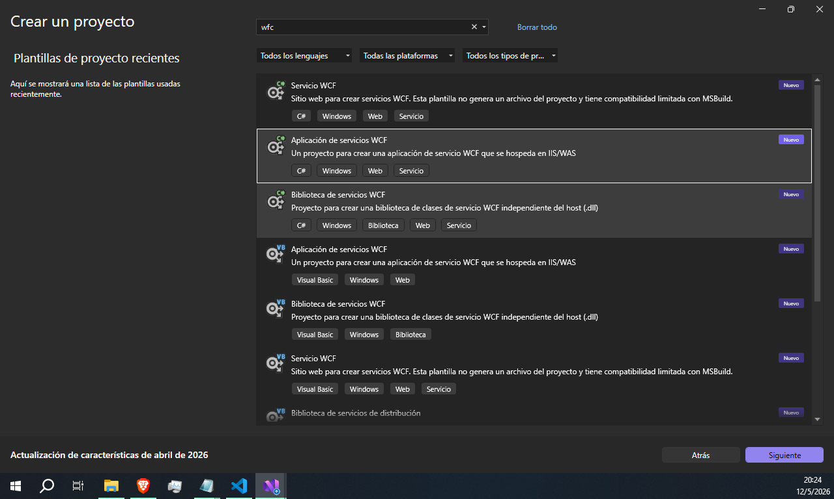

    - Paso 2: Nombramiento del proyecto
Una vez seleccionada la plantilla, se procede a asignar el nombre del proyecto. Para mantener el estándar de la arquitectura, se nombra como ServidorDotNet_Grupo05.

Figura 2
Configuración del nombre del proyecto WCF.
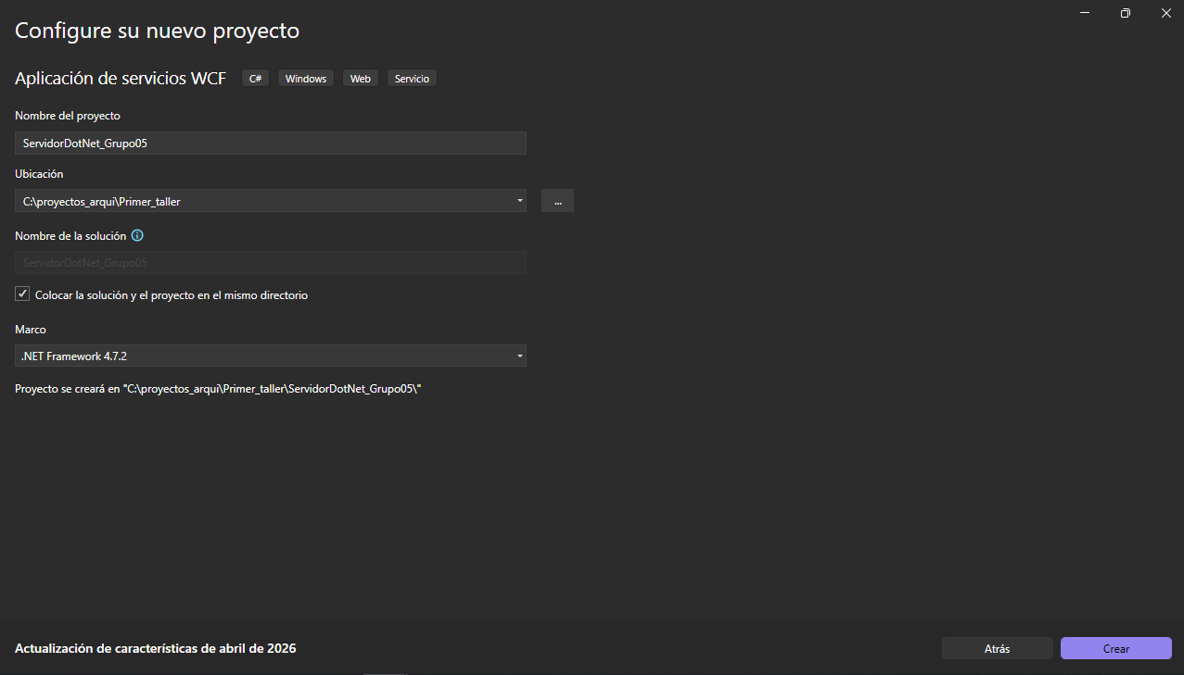

    - Paso 3: Estructuración del proyecto
Una vez generado el proyecto, procedemos a segmentar el sistema bajo un diseño de Arquitectura Orientada a Servicios (SOA) con bajo acoplamiento. Se crean las carpetas para separar responsabilidades: controladores, mapeadores, seguridad, servicios y utilidades.

Figura 3
Directorios y separación de responsabilidades configuradas.
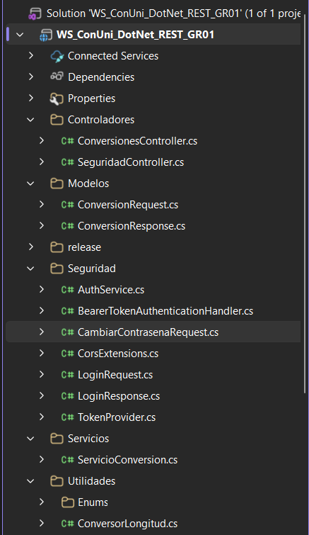
    - Paso 4: Definición del Contrato de Servicio (Interface)
En WCF, antes de programar la lógica, es obligatorio definir un Contrato de Servicio. Dentro de la carpeta servicios, se crea una interfaz llamada IWSConversorUnidades.cs. Esta interfaz utilizará las etiquetas [ServiceContract] y [OperationContract] para exponer los métodos que los clientes podrán consumir vía SOAP.

Tabla 1
Creación de la Interfaz IWSConversorUnidades.
using System.ServiceModel;

namespace ec.edu.monster.Servicios
{
[ServiceContract(Name = "WSConversorUnidades")]
public interface IWSConversorUnidades
{
[OperationContract(Name = "login")]
string Login(string usuario, string contrasenia);

[OperationContract(Name = "cambiarContrasenia")]
bool CambiarContrasenia(string contraseniaActual, string nuevaContrasenia);

[OperationContract(Name = "convertirLongitud")]
double ConvertirLongitud(double valor, string unidadInicial, string unidadFinal);

[OperationContract(Name = "convertirMasa")]
double ConvertirMasa(double valor, string unidadInicial, string unidadFinal);

[OperationContract(Name = "convertirTemperatura")]
double ConvertirTemperatura(double valor, string unidadInicial, string unidadFinal);
}
}

    - Paso 5: Implementación del servicio y lógica de conversión
Se codifica el web service (el archivo .svc.cs) que implementa la interfaz creada. Además, la lógica matemática pura se delega a las clases especializadas dentro de la carpeta utilidades y controladores.
A nivel de importaciones, el archivo principal WSConversorUnidades.svc.cs requiere delegar el trabajo interno:

Tabla 2
Librerías principales del Servicio WSConversorUnidades
using System.ServiceModel;
using ec.edu.monster.Controladores;

Tabla 3
Librerías del Controlador de SeguridadController
using ec.edu.monster.Seguridad;
A diferencia de una API REST que usa atributos como [HttpPost], en WCF la exposición de los métodos ya está dada por los [OperationContract] de la Interfaz. El archivo de servicio simplemente implementa las operaciones (Login, CambiarContraseña, ConvertirLongitud, ConvertirMasa, ConvertirTemperatura), utilizando instancias de la lógica interna.

Tabla 4
Métodos de Conversión y Autenticación en la implementación del Servicio
public class WSConversorUnidades : IWSConversorUnidades
{
private readonly ConversionesControlador _conversionesCtrl;
private readonly SeguridadControlador _seguridadCtrl;

public WSConversorUnidades()
{
_conversionesCtrl = new ConversionesControlador();
_seguridadCtrl = new SeguridadControlador();
}

// Método de autenticación (Cuerpo libre, sin token en header)
public string Login(string usuario, string contrasena)
{
return _seguridadCtrl.Autenticar(usuario, contrasena);
}

// Métodos de conversión de lógica delegada
public double ConvertirLongitud(double valor, UnidadLongitud origen, UnidadLongitud destino)
{
return _conversionesCtrl.ConvertirLongitud(valor, origen, destino);
}

public double ConvertirMasa(double valor, UnidadMasa origen, UnidadMasa destino)
{
return _conversionesCtrl.ConvertirMasa(valor, origen, destino);
}

/* Resto de la implementación omitida por brevedad... */
}

    - Paso 6: Configuración de los Inspectores de Seguridad (Headers SOAP)
Dado que el servicio debe interceptar un Token en el Header XML (no es un Bearer token estándar en el header HTTP, sino dentro de la estructura XML de SOAP), se configuran los inspectores en la carpeta seguridad/ (ej. TokenHeaderDispatchInspector.cs y TokenHeaderEndpointBehavior.cs).
Estos interceptores leerán cada petición entrante antes de redirigirla al código de conversión, verificando mediante el AdministradorTokens que las credenciales sean válidas.

Figura 4

Implementación del inspector de mensajes SOAP para validación de tokens.

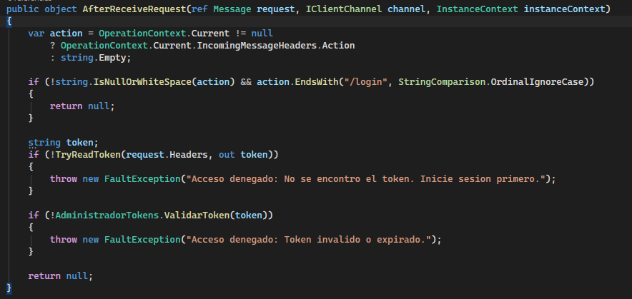

    - Paso 7: Implementación de la Lógica de Negocio Central
Respetando el patrón MVC adaptado y los principios SOA, la lógica matemática estricta no debe recaer directamente en el archivo del servicio. Se crean las enumeraciones correspondientes (ej. UnidadMasa, UnidadLongitud, UnidadTemperatura) y las clases de conversión dentro de la carpeta utilidades. Estas clases implementan interfaces dedicadas (ej. IConversor) para garantizar el polimorfismo.

Tabla 5
Implementación de la lógica de negocio aislada en la capa de utilidades. ConversorLongitud
using System;
using System.Collections.Generic;
using ec.edu.monster.Utilidades.Enums;

namespace ec.edu.monster.Utilidades
{
public class ConversorLongitud : IConversor<UnidadLongitud>
{
private static readonly Dictionary<UnidadLongitud, double> Factores =
new Dictionary<UnidadLongitud, double>
{
{ UnidadLongitud.MILIMETRO, 0.001 },
{ UnidadLongitud.CENTIMETRO, 0.01 },
{ UnidadLongitud.METRO, 1.0 },
{ UnidadLongitud.KILOMETRO, 1000.0 },
{ UnidadLongitud.YARDA, 0.9144 }
};

public double Convertir(double valor, UnidadLongitud unidadOrigen, UnidadLongitud unidadFinal)
{
if (!Factores.ContainsKey(unidadOrigen) || !Factores.ContainsKey(unidadFinal))
{
throw new ArgumentException("Unidad no soportada");
}

var valorEnBase = valor * Factores[unidadOrigen];
return valorEnBase / Factores[unidadFinal];
}
}
}

Tabla 6
Implementación de la lógica de negocio aislada en la capa de utilidades. ConversorMasa
using System;
using System.Collections.Generic;
using ec.edu.monster.Utilidades.Enums;

namespace ec.edu.monster.Utilidades
{
public class ConversorMasa : IConversor<UnidadMasa>
{
private static readonly Dictionary<UnidadMasa, double> Factores =
new Dictionary<UnidadMasa, double>
{
{ UnidadMasa.MILIGRAMO, 0.001 },
{ UnidadMasa.GRAMO, 1.0 },
{ UnidadMasa.KILOGRAMO, 1000.0 },
{ UnidadMasa.TONELADA, 1000000.0 },
{ UnidadMasa.ONZA, 28.3495 }
};

public double Convertir(double valor, UnidadMasa unidadOrigen, UnidadMasa unidadFinal)
{
if (!Factores.ContainsKey(unidadOrigen) || !Factores.ContainsKey(unidadFinal))
{
throw new ArgumentException("Unidad no soportada");
}

var valorEnBase = valor * Factores[unidadOrigen];
return valorEnBase / Factores[unidadFinal];
}
}
}

Tabla 7
Implementación de la lógica de negocio aislada en la capa de utilidades. ConversorTemperatura
using System;
using ec.edu.monster.Utilidades.Enums;

namespace ec.edu.monster.Utilidades
{
public class ConversorTemperatura : IConversor<UnidadTemperatura>
{
public double Convertir(double valor, UnidadTemperatura origen, UnidadTemperatura destino)
{
if (origen == destino)
{
return valor;
}

switch (origen)
{
case UnidadTemperatura.CELSIUS:
switch (destino)
{
case UnidadTemperatura.FAHRENHEIT:
return (valor * 9.0 / 5.0) + 32.0;
case UnidadTemperatura.KELVIN:
return valor + 273.15;
case UnidadTemperatura.RANKINE:
return (valor + 273.15) * 9.0 / 5.0;
default:
throw new ArgumentException("Conversion no soportada");
}

case UnidadTemperatura.FAHRENHEIT:
switch (destino)
{
case UnidadTemperatura.CELSIUS:
return (valor - 32.0) * 5.0 / 9.0;
case UnidadTemperatura.KELVIN:
return (valor - 32.0) * 5.0 / 9.0 + 273.15;
case UnidadTemperatura.RANKINE:
return valor + 459.67;
default:
throw new ArgumentException("Conversion no soportada");
}

case UnidadTemperatura.KELVIN:
switch (destino)
{
case UnidadTemperatura.CELSIUS:
return valor - 273.15;
case UnidadTemperatura.FAHRENHEIT:
return (valor - 273.15) * 9.0 / 5.0 + 32.0;
case UnidadTemperatura.RANKINE:
return valor * 9.0 / 5.0;
default:
throw new ArgumentException("Conversion no soportada");
}

case UnidadTemperatura.RANKINE:
switch (destino)
{
case UnidadTemperatura.CELSIUS:
return (valor - 491.67) * 5.0 / 9.0;
case UnidadTemperatura.FAHRENHEIT:
return valor - 459.67;
case UnidadTemperatura.KELVIN:
return valor * 5.0 / 9.0;
default:
throw new ArgumentException("Conversion no soportada");
}

default:
throw new ArgumentException("Conversion no soportada");
}
}
}
}

    - Paso 8: Enlace de la lógica mediante el Controlador
Para orquestar la comunicación entre el contrato WCF (WSConversorUnidades.svc) y la capa de utilidades matemáticas, se crea el ConversionesControlador en la capa de controladores. Este actúa como el verdadero intermediario (el Controller de MVC), recibiendo las variables desde el servicio, delegando el cálculo a la utilidad pertinente y retornando el resultado. Esto mantiene el servicio principal limpio y únicamente dedicado al enrutamiento SOAP.

Tabla 8
Intermediación orquestada en la capa del Controlador.
using ec.edu.monster.Mapeadores;
using ec.edu.monster.Servicios;
using ec.edu.monster.Utilidades;
using ec.edu.monster.Utilidades.Enums;

namespace ec.edu.monster.Controladores
{
// Controlador de aplicacion para encapsular la logica de conversion (patron MVC interno).
public class ConversionesControlador
{
private readonly ServicioConversor<UnidadLongitud> servicioLongitud =
new ServicioConversor<UnidadLongitud>(new ConversorLongitud());

private readonly ServicioConversor<UnidadMasa> servicioMasa =
new ServicioConversor<UnidadMasa>(new ConversorMasa());

private readonly ServicioConversor<UnidadTemperatura> servicioTemperatura =
new ServicioConversor<UnidadTemperatura>(new ConversorTemperatura());

public double ConvertirLongitud(double valor, string unidadInicial, string unidadFinal)
{
var origen = UnidadMapper.ToLongitud(unidadInicial);
var destino = UnidadMapper.ToLongitud(unidadFinal);
return servicioLongitud.Convertir(valor, origen, destino);
}

public double ConvertirMasa(double valor, string unidadInicial, string unidadFinal)
{
var origen = UnidadMapper.ToMasa(unidadInicial);
var destino = UnidadMapper.ToMasa(unidadFinal);
return servicioMasa.Convertir(valor, origen, destino);
}

public double ConvertirTemperatura(double valor, string unidadInicial, string unidadFinal)
{
var origen = UnidadMapper.ToTemperatura(unidadInicial);
var destino = UnidadMapper.ToTemperatura(unidadFinal);
return servicioTemperatura.Convertir(valor, origen, destino);
}
}
}

    - Paso 9: Configuración del Pipeline de WCF (Web.config)
A diferencia de proyectos en .NET Core que configuran los servicios mediante el archivo Program.cs, WCF depende estrictamente del archivo XML Web.config. Aquí debemos registrar los esquemas de red (bindings) y enlazar nuestros inspectores de seguridad creados en el Paso 6, para que el servidor IIS sepa que debe revisar las cabeceras SOAP antes de admitir cualquier petición.
En la sección <system.serviceModel> se añade la extensión de comportamiento personalizada (TokenHeaderBehaviorExtensionElement):

Tabla 9
Modificación estructural en el archivo Web.config para WCF
<system.serviceModel>
<!-- 1. Registro de la clase que inyecta el inspector de seguridad -->
<extensions>
<behaviorExtensions>
<add name="tokenValidator"
type="ec.edu.monster.Seguridad.TokenHeaderBehaviorExtensionElement, WS_ConUni_DotNet_SOAP_GR01" />
</behaviorExtensions>
</extensions>

<!-- 2. Comportamientos de endpoint y de servicio -->
<behaviors>
<endpointBehaviors>
<behavior name="SeguridadEndpointBehavior">
<tokenValidator />
</behavior>
</endpointBehaviors>

<serviceBehaviors>
<behavior name="MetadatosBehavior">
<serviceMetadata httpGetEnabled="true" httpsGetEnabled="true" />
<serviceDebug includeExceptionDetailInFaults="true" />
</behavior>
</serviceBehaviors>
</behaviors>

<!-- 3. Servicio y endpoints -->
<services>
<service name="ec.edu.monster.Servicios.WSConversorUnidades"
behaviorConfiguration="MetadatosBehavior">
<endpoint address=""
binding="basicHttpBinding"
contract="ec.edu.monster.Servicios.IWSConversorUnidades"
behaviorConfiguration="SeguridadEndpointBehavior" />
</service>
</services>

<!-- Necesario con IIS / IIS Express para convivir con varios bindings -->
<serviceHostingEnvironment multipleSiteBindingsEnabled="true" />
</system.serviceModel>

    - Paso 10: Compilación y Despliegue en IIS Express / IIS Local
Una vez definidas las utilidades, ensamblado el controlador, aplicada la intercepción de seguridad y configurado el WCF en el Web.config, el proyecto está listo para su despliegue. Al ejecutar la solución (F5 en Visual Studio), IIS Express alojará el servicio y lanzará el punto de entrada principal: el archivo WSConversorUnidades.svc.

    - Paso 11: Verificación del Contrato WSDL
El documento fundamental que asegura la interoperabilidad SOAP es el WSDL. Al hacer clic en el enlace provisto por el servidor, el servidor IIS genera automáticamente el contrato XML. Este enlace ?wsdl será el que los clientes consumirán en capítulos posteriores para autogenerar sus repositorios (modelos y proxies) de manera nativa y fuertemente tipada.

Figura 5

Exposición del contrato inquebrantable WSDL generado de forma dinámica.
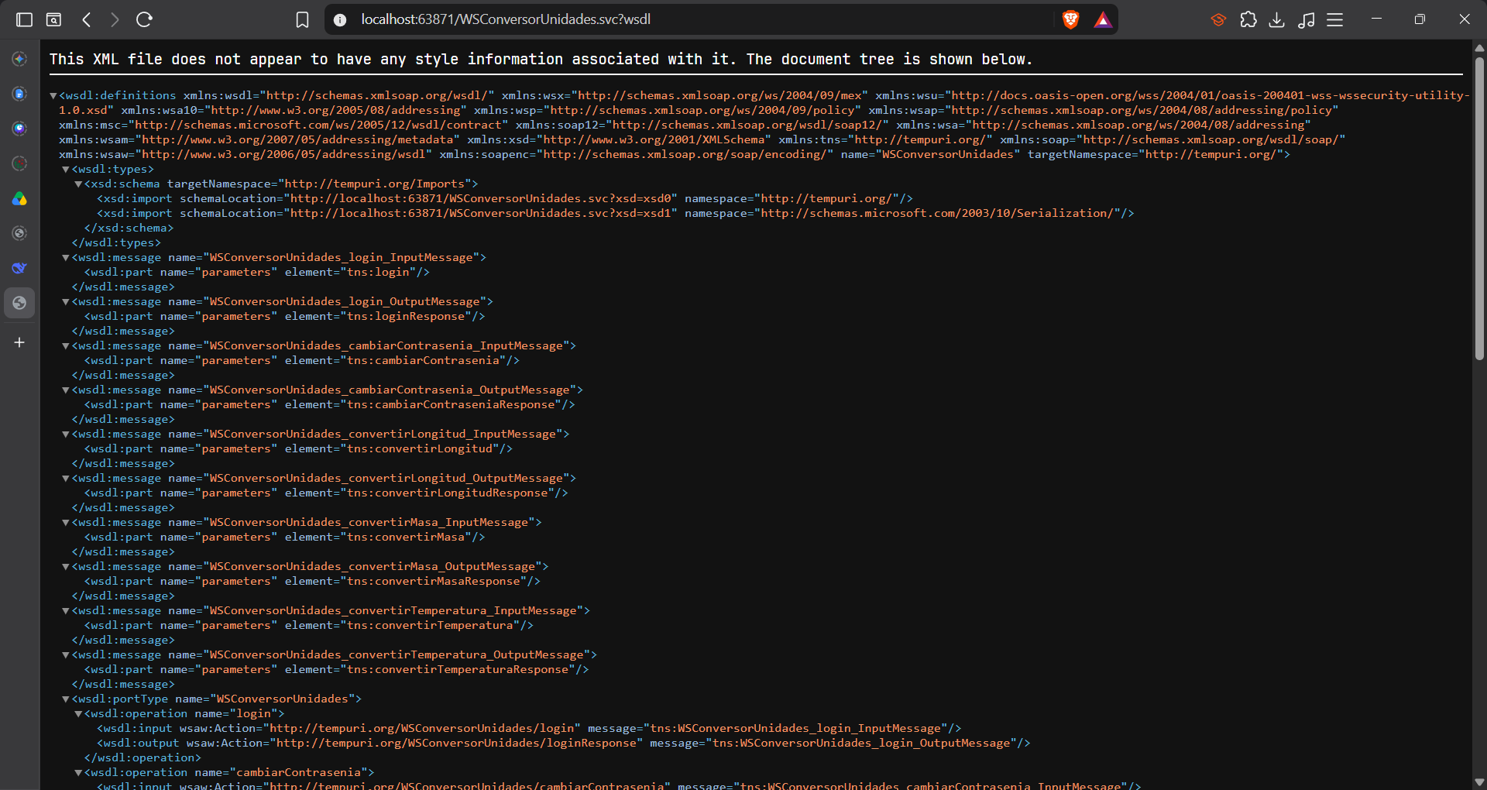

    - Paso 12: Configuración del perfil de publicación en carpeta local
Se selecciona el directorio de la carpeta donde se va a guardar y lo dejamos en uno creado por nosotros

Figura 6
Selección del directorio de la carpeta.
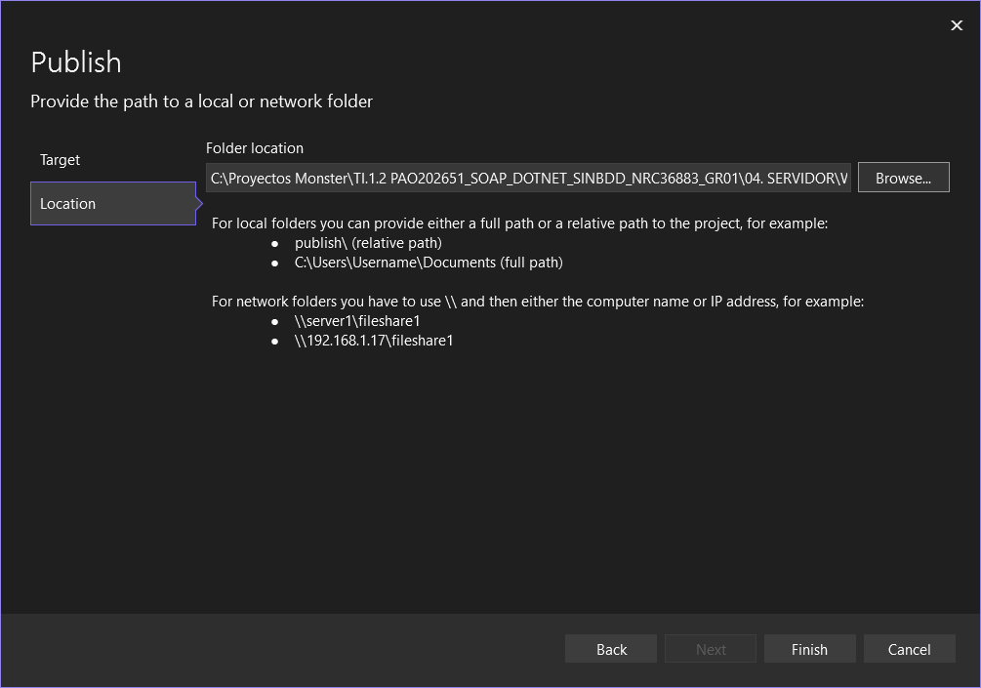
    - Paso 13: Ejecución de la publicación del servicio
Una vez que se ha confirmado que el proyecto está listo para publicar, se le da clic a Publicar.

Figura 7
Publicación del perfil.
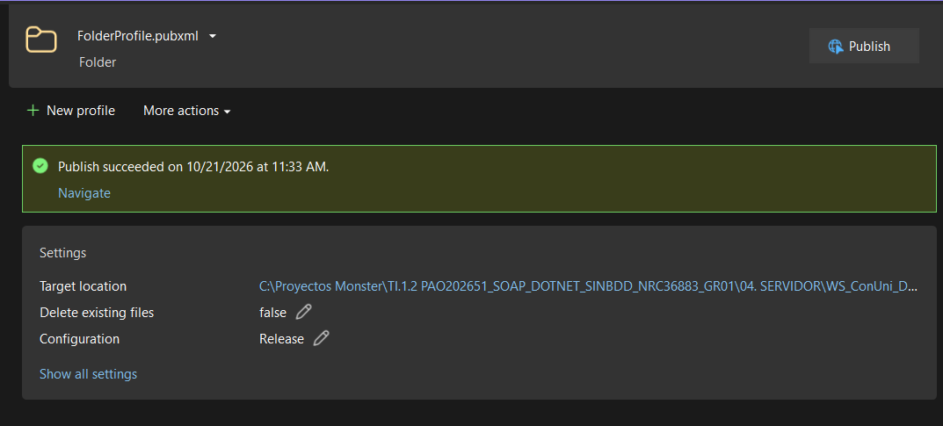

    - Paso 14: Verificación de los artefactos de compilación
Confirmamos que se hayan generado distintos tipos de archivos necesarios para la ejecución

Figura 8
Confirmación de archivos generados.
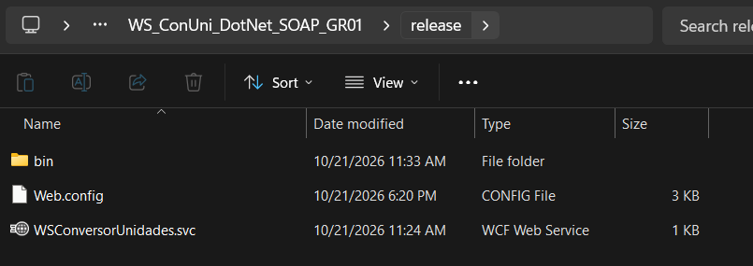

    - Paso 15: Habilitación de características WCF en Windows
Ahora, dependiendo de la versión de ASP.NET Core que hayamos utilizado debemos buscar el hosting bundle installer, que es un programa que IIS requiere para hostear este tipo de aplicaciones en la máquina host.

Figura 9
Instalación de asp net core hosting bundle.
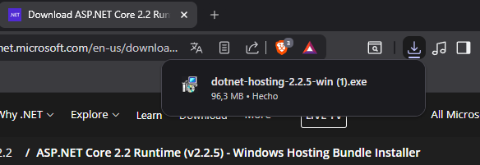

    - Paso 16: Creación del nuevo Sitio Web en IIS
Una vez instalado, abrimos nuestra interfaz de IIS y le damos a agregar un sitio.

Figura 10
Instalación de asp net core hosting bundle.
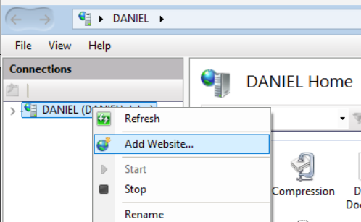
    - Paso 17: Asignación de la ruta física y configuración de red (Binding)
Configuramos nuestro sitio asignándole una ruta de acceso local, justamente donde se generaron los archivos.

Figura 11
Configuración del sitio.
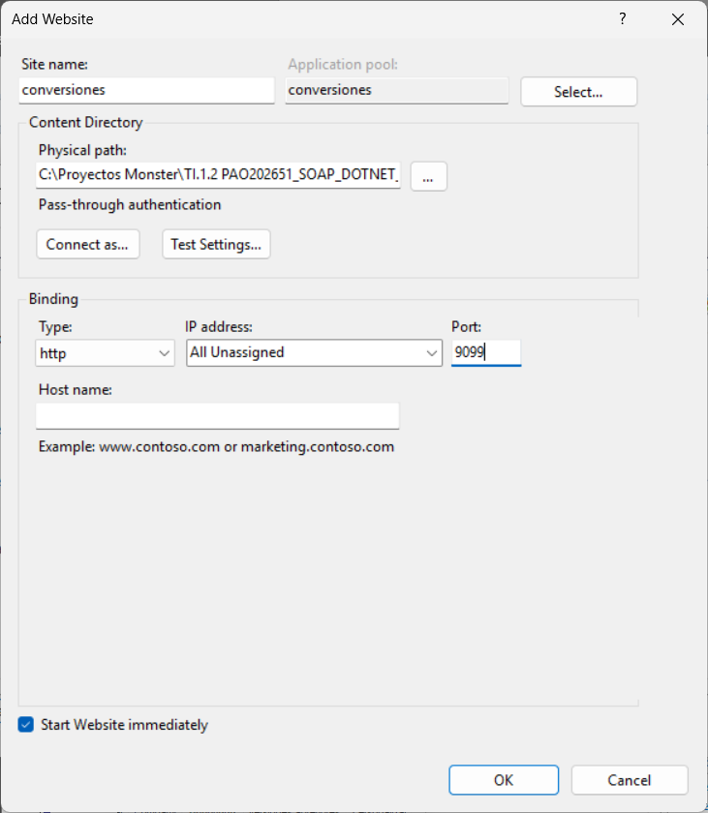
    - Paso 18: Configuración de permisos de seguridad (Grupo IIS_IUSRS)
Configuramos los permisos para que el grupo IIS_IUSRS tenga privilegios (esto es necesario ya que, caso contrario se bloquea el acceso y así poder acceder al sitio.

Figura 12
Edición de permisos
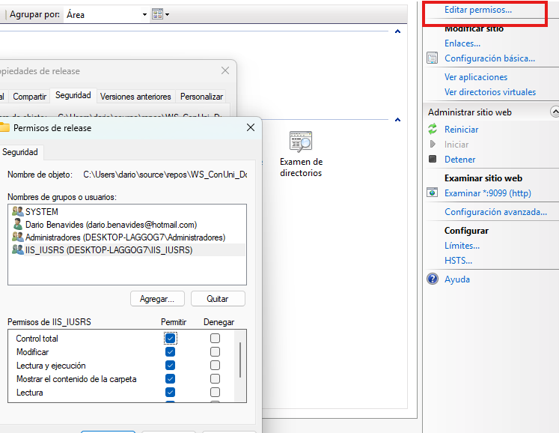
    - Paso 19: Verificación final del servicio publicado localmente
Finalmente ejecutamos, y al tratarse de una API que solo muestra swagger en desarrollo, pues no nos sale nada (Figura 13), sin embargo si nos conectamos con un cliente podemos ver que podemos ya hacer nuestras peticiones (Figura 15).

Figura 13
Resultado de abrir el sitio.
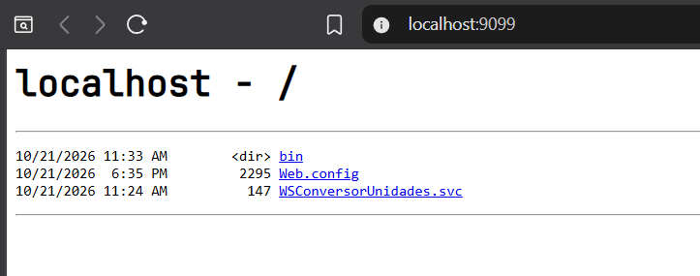

Figura 14
Ejecución de un cliente conectado.

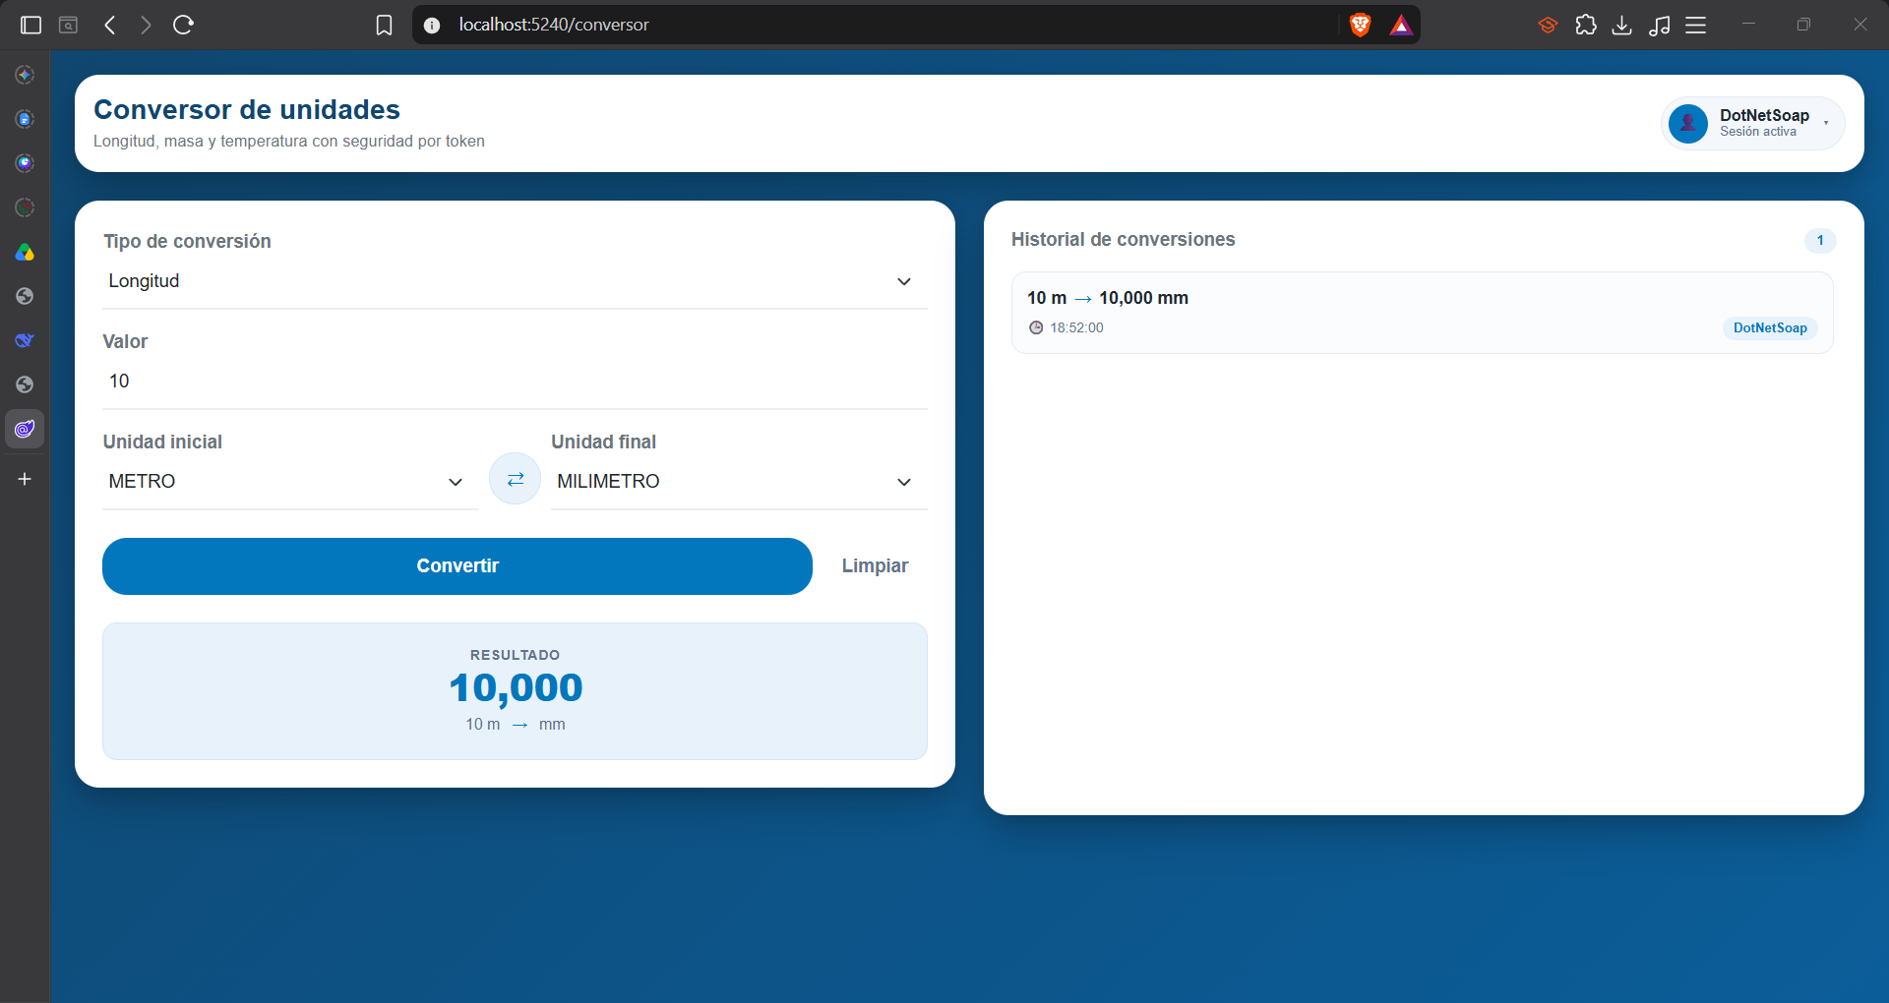

Figura 15
Logs de ejecución de cliente
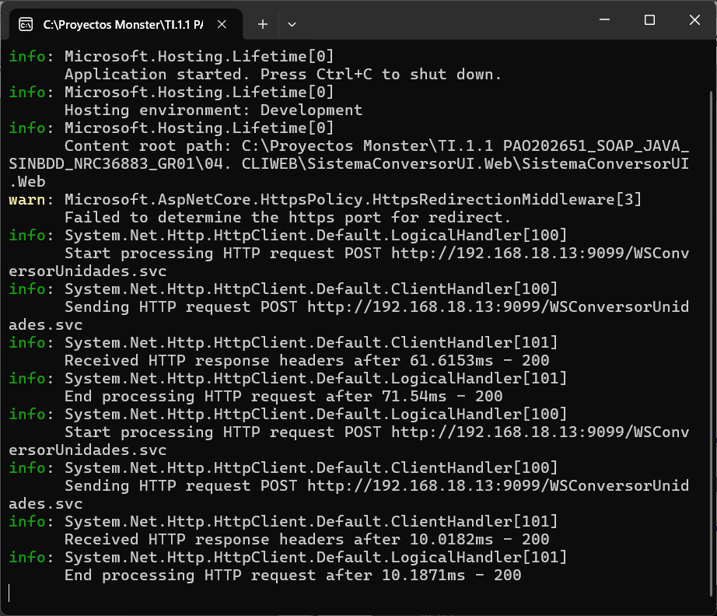

Cliente Consola
    - Paso 1
Primero dentro de visual Studio debemos colocar en crear proyecto, para luego seleccionar la plantilla de “Aplicación de consola”
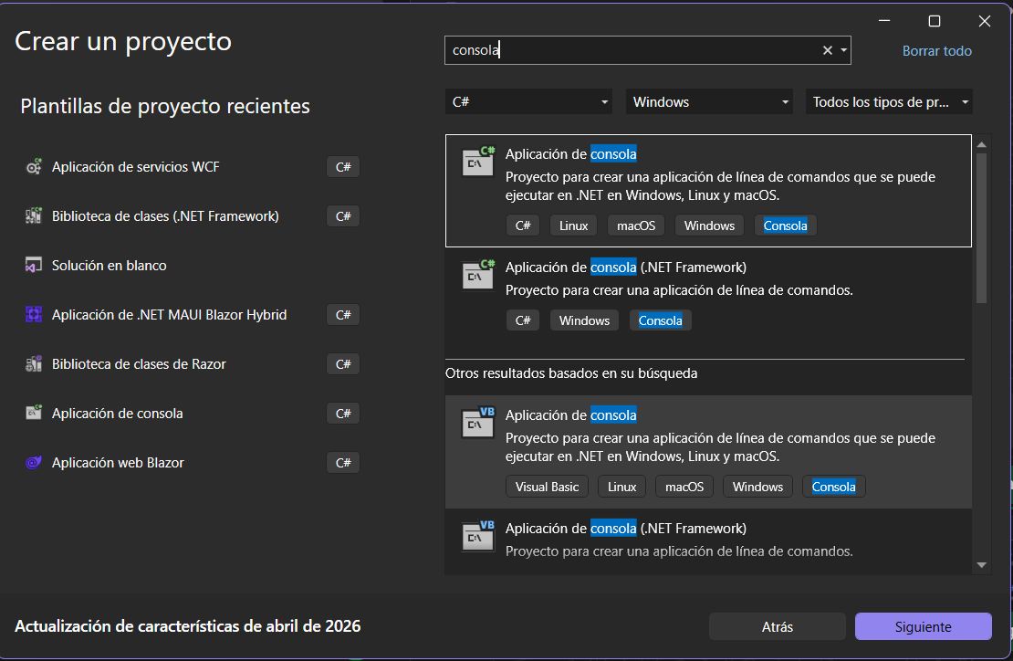
    - Paso 2
Se coloca un nombre al proyecto y se le asigna un directorio donde se va generar el mismo.
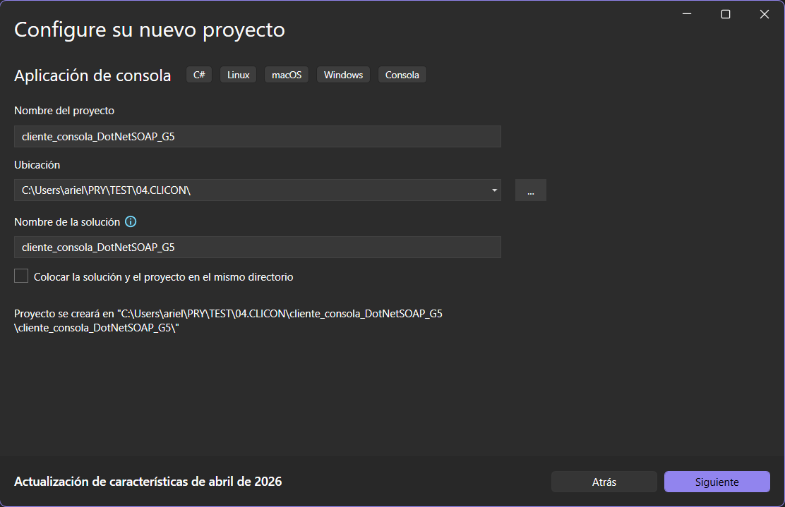
    - Paso 3
Después asignamos la versión de framework que vamos a usar, para este caso sera .Net 10.0 y damos a crear proyecto.
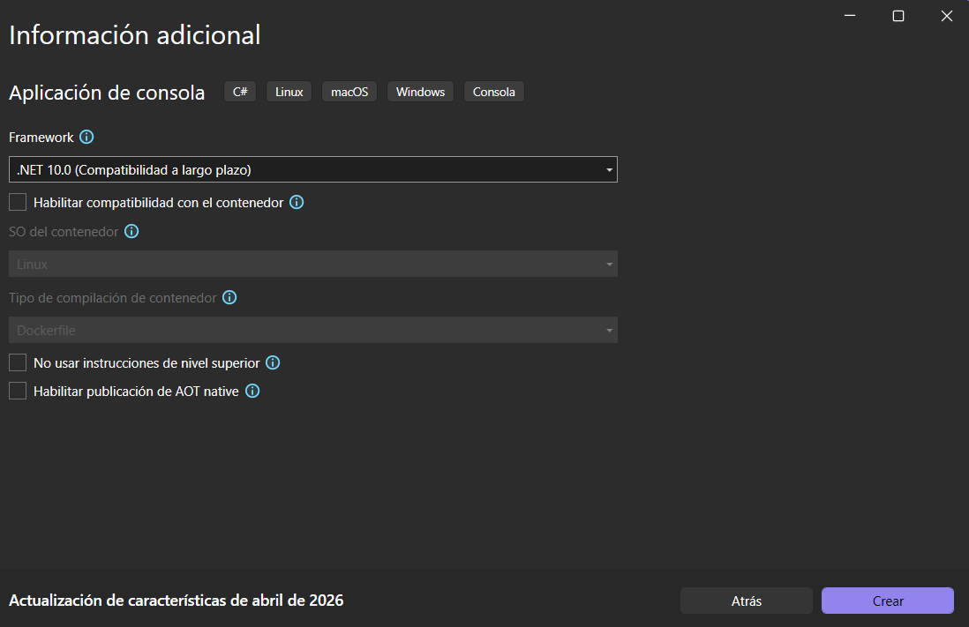

    - Paso 4
Se deben crear los paquetes del proyecto.
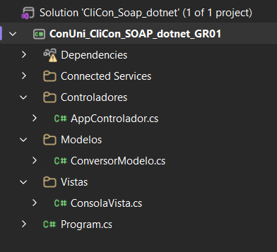
    - Paso 5
A continuación se detallan las clases con el código fuente de cada una de las mismas

ConversorModelo
using System;
using System.ServiceModel;
using System.ServiceModel.Channels;
using System.Threading.Tasks;
using WSMonsterReference;

namespace ClICON.Modelos
{
public class ConversorModelo
{
private readonly WSConversorUnidadesClient _clienteSoap;
public string Token { get; private set; }

public ConversorModelo()
{
var textEncoding = new TextMessageEncodingBindingElement(MessageVersion.Soap11, System.Text.Encoding.UTF8);
var httpTransport = new HttpTransportBindingElement();

// 2. EL FIX: Pasamos los elementos directamente en el constructor del CustomBinding
// en lugar de usar .Elements.Add(). Esto evita el ArrayTypeMismatchException en .NET moderno.
var customBinding = new CustomBinding(textEncoding, httpTransport);

var endpoint = new EndpointAddress("http://localhost:50774/WSConversorUnidades.svc");

_clienteSoap = new WSConversorUnidadesClient(customBinding, endpoint);
}

public async Task<bool> IniciarSesionAsync(string usuario, string contrasenia)
{
try
{
// El login no requiere cabecera según el TokenHeaderDispatchInspector
Token = await _clienteSoap.loginAsync(usuario, contrasenia);
return !string.IsNullOrWhiteSpace(Token);
}
catch (FaultException ex)
{
// Atrapa el throw new FaultException("Credenciales incorrectas") del backend
Console.WriteLine($"[Servidor rechazó la petición]: {ex.Message}");
return false;
}
}

public async Task<bool> CambiarContraseniaAsync(string contraseniaActual, string nuevaContrasenia)
{
// Nota: Revisa si tu referencia de Visual Studio generó el método con mayúscula o minúscula.
// Usualmente es CambiarContraseniaAsync o cambiarContraseniaAsync.
return await EjecutarConTokenAsync(() => _clienteSoap.cambiarContraseniaAsync(contraseniaActual, nuevaContrasenia));
}

public void CerrarSesion()
{
Token = null;
}

public async Task<double> ConvertirLongitudAsync(double valor, string origen, string destino)
{
return await EjecutarConTokenAsync(() => _clienteSoap.convertirLongitudAsync(valor, origen, destino));
}

public async Task<double> ConvertirMasaAsync(double valor, string origen, string destino)
{
return await EjecutarConTokenAsync(() => _clienteSoap.convertirMasaAsync(valor, origen, destino));
}

public async Task<double> ConvertirTemperaturaAsync(double valor, string origen, string destino)
{
return await EjecutarConTokenAsync(() => _clienteSoap.convertirTemperaturaAsync(valor, origen, destino));
}

// Método auxiliar para inyectar el Token en la cabecera SOAP
private async Task<T> EjecutarConTokenAsync<T>(Func<Task<T>> operacion)
{
if (string.IsNullOrEmpty(Token))
throw new InvalidOperationException("Debes iniciar sesión primero.");

// Abre un ámbito para modificar el contexto de la petición actual
using (new OperationContextScope(_clienteSoap.InnerChannel))
{
// Crea la cabecera con el nombre "token" que busca tu TryReadToken en el backend
MessageHeader header = MessageHeader.CreateHeader("token", "", Token);
OperationContext.Current.OutgoingMessageHeaders.Add(header);

// Ejecuta la petición
return await operacion();
}
}
}
}

ConsolaVista
using System;
using System.Collections.Generic;
using System.Text;

namespace ClICON.Vistas
{
internal class ConsolaVista
{
public readonly String[] UNIDADES_LONGITUD = {
"MILIMETRO", "CENTIMETRO", "METRO", "KILOMETRO", "YARDA"
};

public readonly String[] UNIDADES_MASA = {
"MILIGRAMO", "GRAMO", "KILOGRAMO", "TONELADA", "ONZA"
};

public readonly String[] UNIDADES_TEMPERATURA = {
"CELSIUS", "FAHRENHEIT", "KELVIN", "RANKINE"
};

public void MostrarMensaje(string mensaje) => Console.WriteLine(mensaje);

public void MostrarError(string mensaje)
{
Console.ForegroundColor = ConsoleColor.Red;
Console.WriteLine($"[ERROR] {mensaje}");
Console.ResetColor();
}

public void MostrarExito(string mensaje)
{
Console.ForegroundColor = ConsoleColor.Green;
Console.WriteLine($"[ÉXITO] {mensaje}");
Console.ResetColor();
}

public string PedirDato(string prompt)
{
Console.Write($"{prompt}: ");
return Console.ReadLine()?.Trim();
}

public double PedirNumero(string prompt)
{
double numero;
while (true)
{
Console.Write($"{prompt}: ");
if (double.TryParse(Console.ReadLine(), out numero))
{
return numero;
}
MostrarError("Por favor, ingresa un número válido.");
}
}

public string MostrarMenuPrincipal()
{
Console.WriteLine("\n=== MENÚ PRINCIPAL ===");
Console.WriteLine("1. Convertir Longitud");
Console.WriteLine("2. Convertir Masa");
Console.WriteLine("3. Convertir Temperatura");
Console.WriteLine("4. Cambiar Contraseña");
Console.WriteLine("5. Salir");
return PedirDato("Seleccione una opción");
}
public void MensajeBienvenida()
{
Console.ForegroundColor = ConsoleColor.Cyan;

// El @ le dice a C# que respete todos los espacios y barras invertidas
Console.WriteLine(@""
__ __ _
| \\/ | ___ _ __ ___ | |_ ___ _ __
| |\\/| |/ _ \\| '_ \\ / __|| __/ _ \\| '__|
| | | | (_) | | | |\\__ \\| || __/| |
|_| |_|\\___/|_| |_||___/ \\__\\___||_| ");

// Restaura el color normal para el resto del programa
Console.ResetColor();
}

public string PedirUnidadDeLista(string tipo, string[] unidades)
{
Console.WriteLine($"\nSeleccione la unidad {tipo}:");
for (int i = 0; i < unidades.Length; i++)
{
Console.WriteLine($"{i + 1}. {unidades[i]}");
}

while (true)
{
Console.Write("Opción: ");
if (int.TryParse(Console.ReadLine(), out int opcion) && opcion >= 1 && opcion <= unidades.Length)
{
return unidades[opcion - 1]; // Retorna el string exacto del array
}
MostrarError($"Por favor, ingrese un número entre 1 y {unidades.Length}.");
}
}

}
}

AppControlador
using System;
using System.ServiceModel;
using System.Threading.Tasks;
using ClICON.Modelos;
using ClICON.Vistas;

namespace ClICON.Controladores
{
internal class AppControlador
{
private readonly ConversorModelo _modelo;
private readonly ConsolaVista _vista;

public AppControlador(ConversorModelo modelo, ConsolaVista vista)
{
_modelo = modelo;
_vista = vista;
}

public async Task IniciarAppAsync()
{
_vista.MensajeBienvenida();
_vista.MostrarMensaje("=== SISTEMA DE CONVERSION DE UNIDADES - CLIENTE CONSOLA GR01 ===");

bool autenticado = false;
while (!autenticado)
{
string usuario = _vista.PedirDato("Usuario");
string contrasenia = _vista.PedirDato("Contraseña");

autenticado = await _modelo.IniciarSesionAsync(usuario, contrasenia);

if (autenticado)
_vista.MostrarExito("Login exitoso. Token obtenido.");
else
_vista.MostrarError("Credenciales incorrectas o servidor no disponible.");
}

bool salir = false;
while (!salir)
{
string opcion = _vista.MostrarMenuPrincipal();

switch (opcion)
{
case "1":
await ProcesarConversionAsync("Longitud", _vista.UNIDADES_LONGITUD);
break;
case "2":
await ProcesarConversionAsync("Masa", _vista.UNIDADES_MASA);
break;
case "3":
await ProcesarConversionAsync("Temperatura", _vista.UNIDADES_TEMPERATURA);
break;
case "4":
await ProcesarCambioContraseniaAsync(); // 🚨 Llamamos al nuevo método
break;
case "5":
salir = true;
_vista.MostrarMensaje("¡Hasta luego!");
break;
default:
_vista.MostrarError("Opción no válida.");
break;
}
}
}

private async Task ProcesarConversionAsync(string tipo, string[] unidadesPermitidas)
{
_vista.MostrarMensaje($"\n--- Conversión de {tipo.ToUpper()} ---");

double valor = _vista.PedirNumero("Ingrese el valor a convertir");

// Usamos la nueva función de la vista pasándole el array
string origen = _vista.PedirUnidadDeLista("inicial", unidadesPermitidas);
string destino = _vista.PedirUnidadDeLista("final", unidadesPermitidas);

try
{
double resultado = 0;

if (tipo == "Longitud")
resultado = await _modelo.ConvertirLongitudAsync(valor, origen, destino);
else if (tipo == "Masa")
resultado = await _modelo.ConvertirMasaAsync(valor, origen, destino);
else if (tipo == "Temperatura")
resultado = await _modelo.ConvertirTemperaturaAsync(valor, origen, destino);

string mensaje = string.Format("Resultado: {0:F6} {1} = {2:F6} {3}", valor, origen, resultado, destino);
_vista.MostrarExito(mensaje);
}
catch (FaultException ex)
{
_vista.MostrarError($"Error del servidor: {ex.Message}");
}
catch (Exception ex)
{
_vista.MostrarError($"Error inesperado: {ex.Message}");
}
}

private async Task ProcesarCambioContraseniaAsync()
{
_vista.MostrarMensaje("\n--- CAMBIAR CONTRASEÑA ---");
string actual = _vista.PedirDato("Contraseña actual");
string nueva;

// Bucle infinito controlado para validar que las contraseñas coincidan
while (true)
{
nueva = _vista.PedirDato("Nueva contraseña (o '-1' para cancelar)");

if (nueva == "-1")
{
_vista.MostrarMensaje("Operación cancelada. Regresando al menú...");
return; // Corta la ejecución y vuelve al menú principal
}

string confirmacion = _vista.PedirDato("Confirmar nueva contraseña");

if (nueva == confirmacion)
{
break; // Rompe el bucle porque son iguales
}
else
{
_vista.MostrarError("Las contraseñas no coinciden. Intente de nuevo.\n");
}
}

// Si llegamos aquí, validamos en el backend
try
{
bool exito = await _modelo.CambiarContraseniaAsync(actual, nueva);

if (exito)
{
_vista.MostrarExito("Contraseña actualizada correctamente.");
_vista.MostrarMensaje("Por seguridad, cierre la sesion y vuelva a ingresar.");

}
}
catch (FaultException ex)
{
// Esto atrapará el mensaje "No se pudo cambiar la contrasenia" desde WCF
_vista.MostrarError($"Error del servidor: {ex.Message}");
}
catch (Exception ex)
{
_vista.MostrarError($"Error inesperado: {ex.Message}");
}
}
}
}

Ejecución Cliente Consola
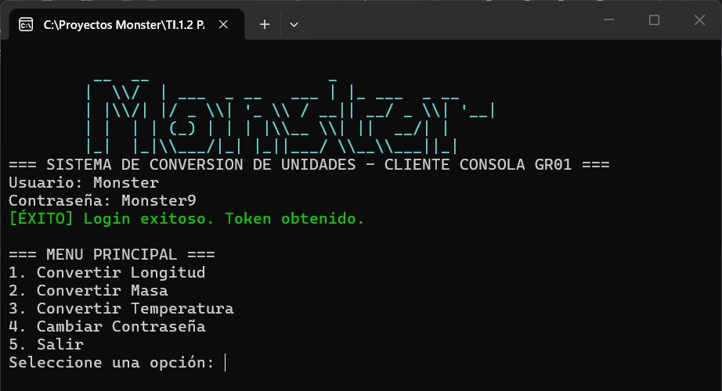

Proyecto MAUI
Para este caso, para poder optimizar el tiempo se optó por usar el framework de MAUI el cual permite crear un proyecto central el cual después puede adaptarse a las distintas plataformas(web, mobile y Desktop)
    - Paso 1
Para empezar se debe crear el proyecto en visual studio, para ello se selecciona una solucion en blanco.
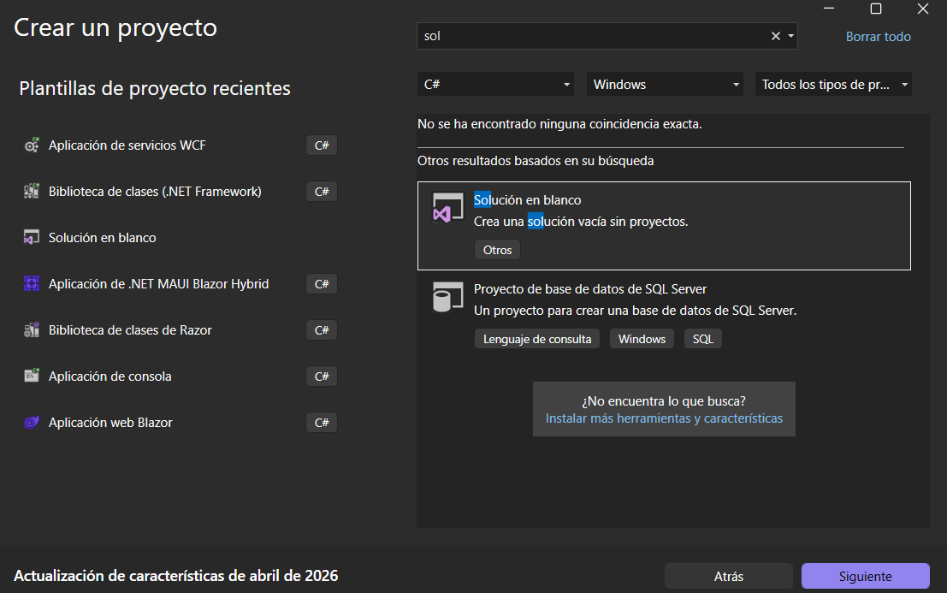
    - Paso 2
Se debe asignar un nombre al proyecto y asignarle un directorio donde se va a guardar el mismo, y solo queda dar clic en crear
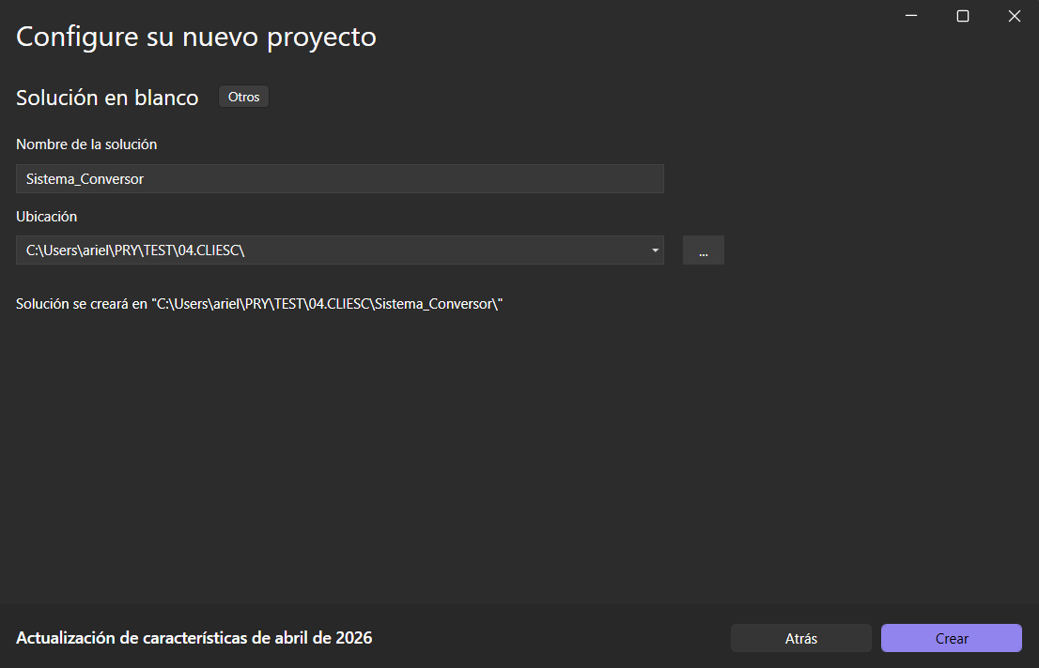
    - Paso 3
Con la solución en blanco vamos a ir agregando los diferentes proyectos necesarios para todos los tipos de clientes, primero se debe agregar un nuevo proyecto.
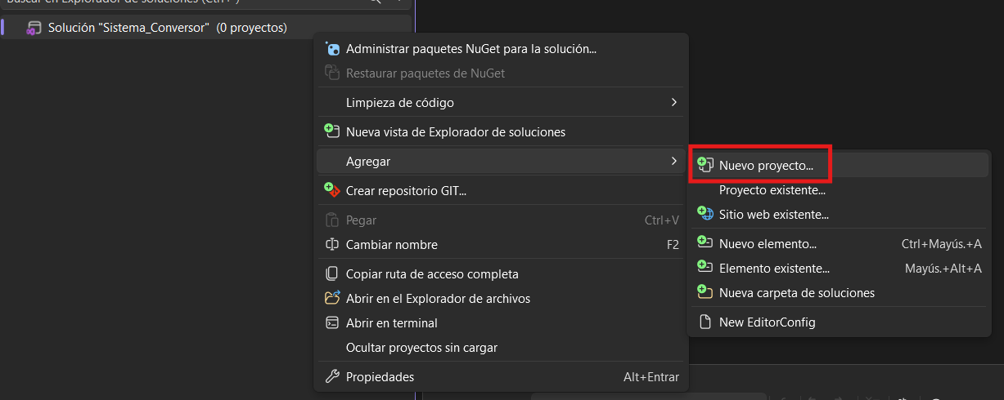
    - Paso 4
para el primero(central) se va a seleccionar la plantilla de Biblioteca de clases de Razor
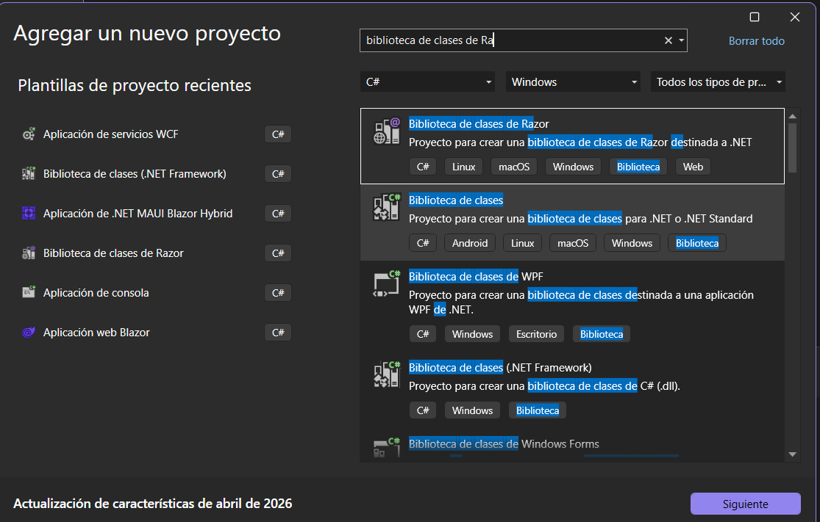
se debe darle un nombre, seleccionar una ubicación, para este caso se denomina con .shared al final del proyecto para denotar cual es el central
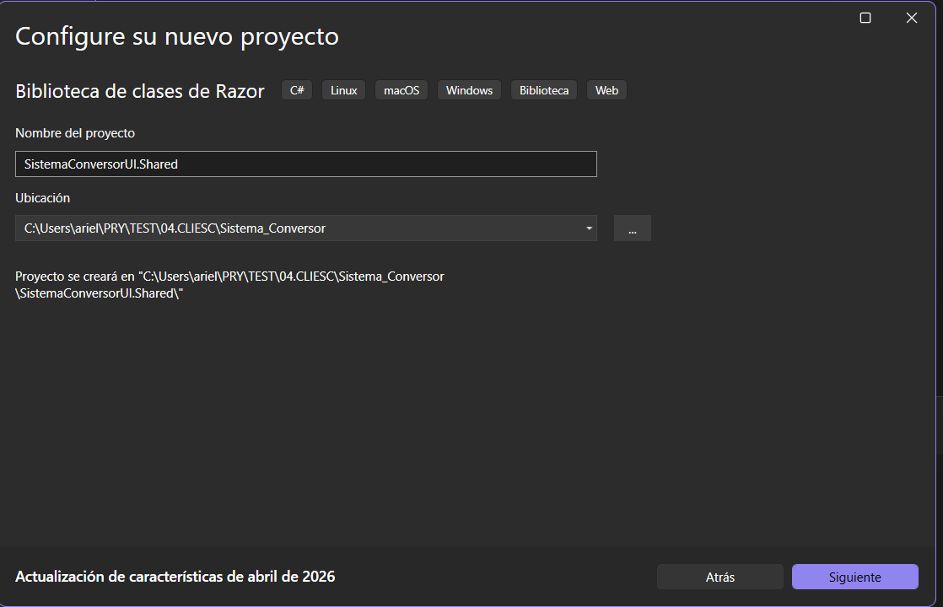
Para este caso se va optar por usar .Net 10.0 ya que es la versión vigente a la presente fecha
    - Paso 5
Para el proyecto web, se debe volver agregar un nuevo proyecto.
    - Paso 6
Pero para este caso en la plantilla se debe seleccionar Aplicación web de Blazor
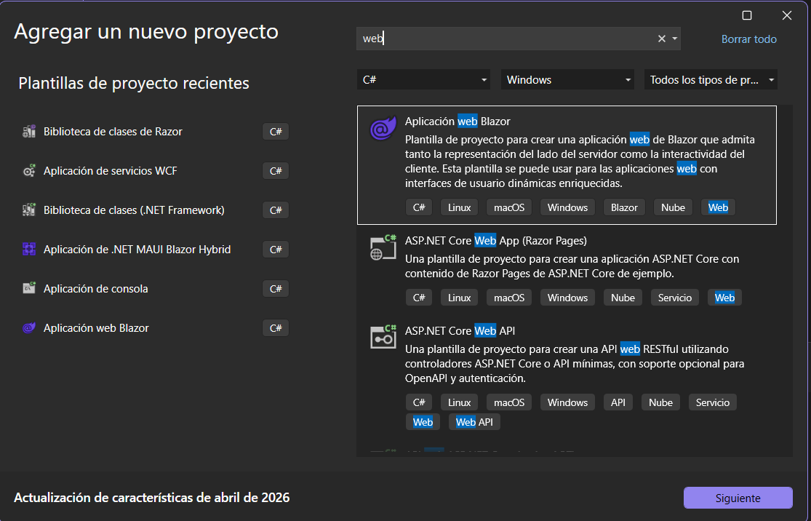
A fin de poder identificar el proyecto este terminara con .web y su ubicacion sera en el directorio correspondiente a ese cliente
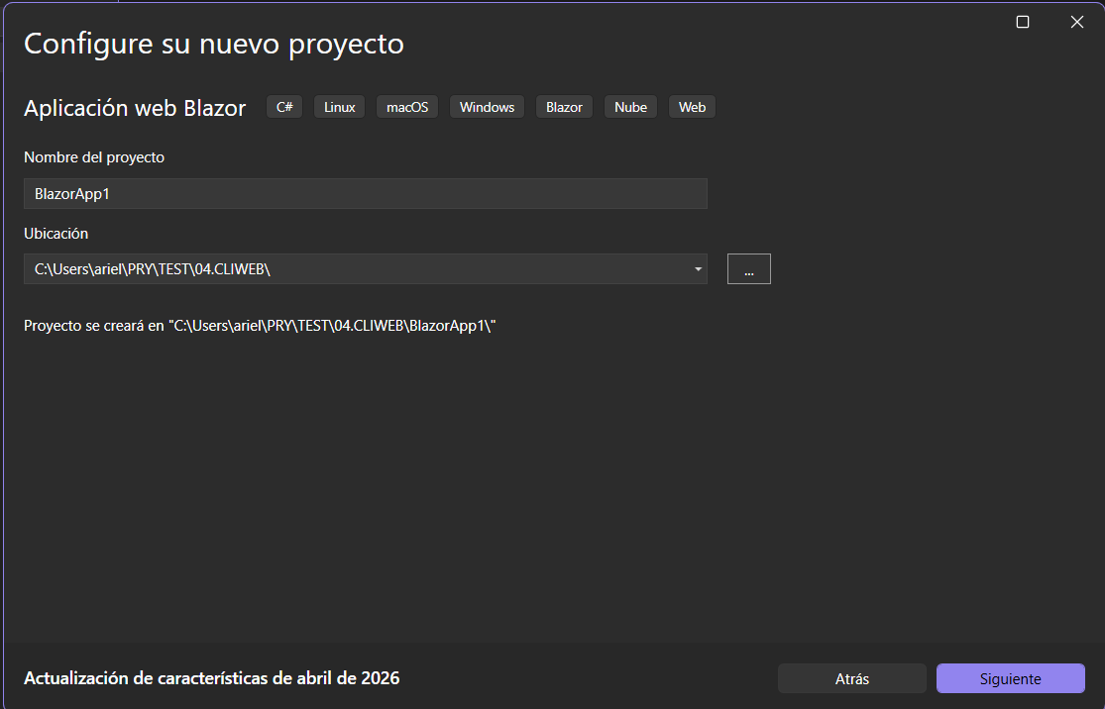
De igual manera se usara .Net 10.0 como versión del framework, este proyecto generar 2 el .web que definimos y no .web.client.
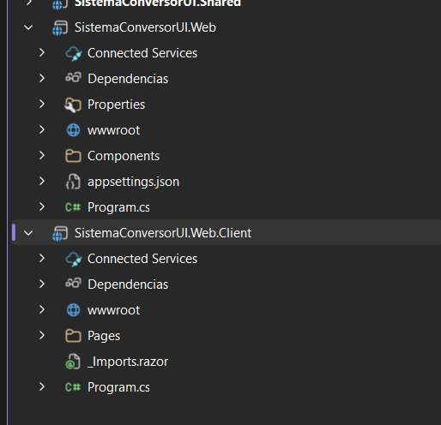
    - Paso 7
Para el caso de clientes mobile y desktop se va a crear un proyecto afín para estas plataformas, por lo que una vez más es necesario agregar un nuevo proyecto.
la plantilla para este caso es la de aplicación de .NET MAUI Blazor Hybrid la cual permite fusionar la plataforma desktop y mobile.
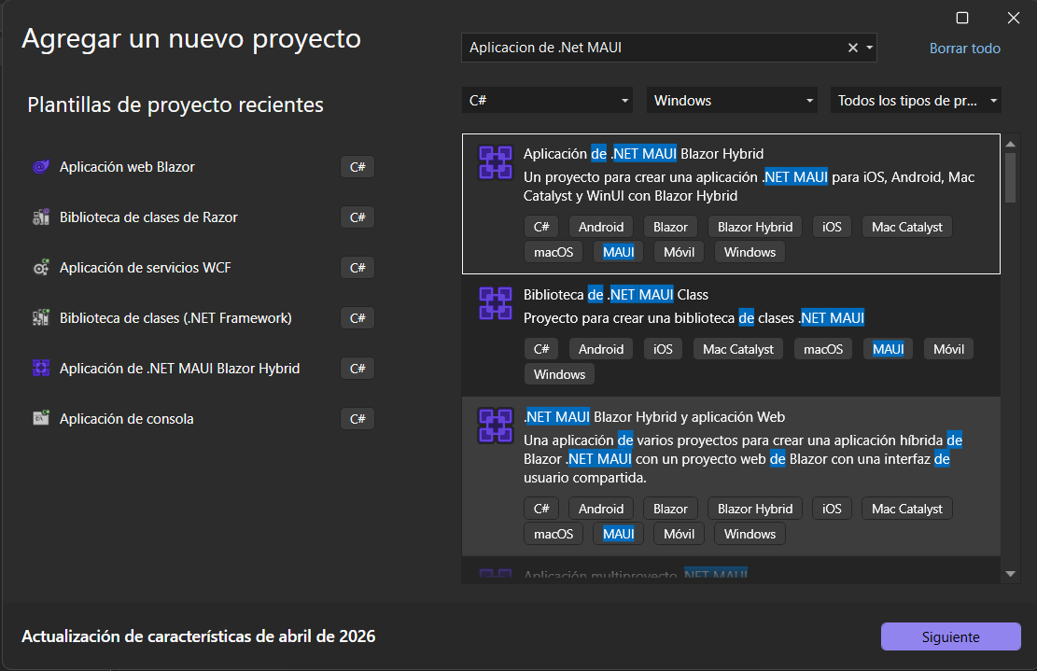
A esta plantilla colocaremos un nombre que finalice .Maui
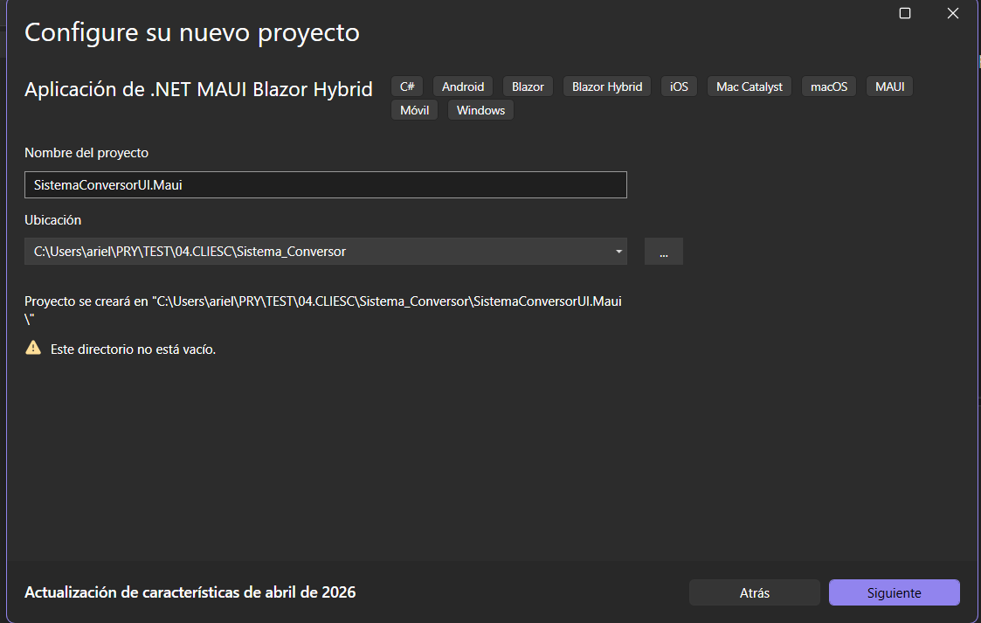
    - Paso 8
Se debe referenciar el proyecto central a los proyectos que se acaban de crear esto tanto para el proyecto web como para que es para desktop y mobile.
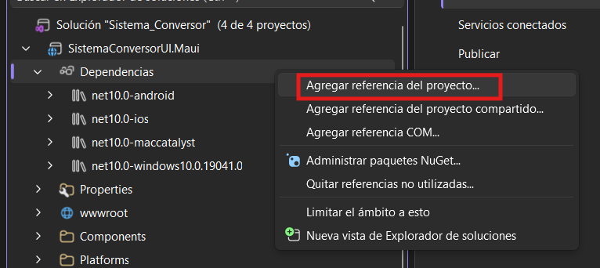
Con esto se debe buscar el proyecto shared(proyecto central) para que los proyectos adyacentes sepan a donde apuntar
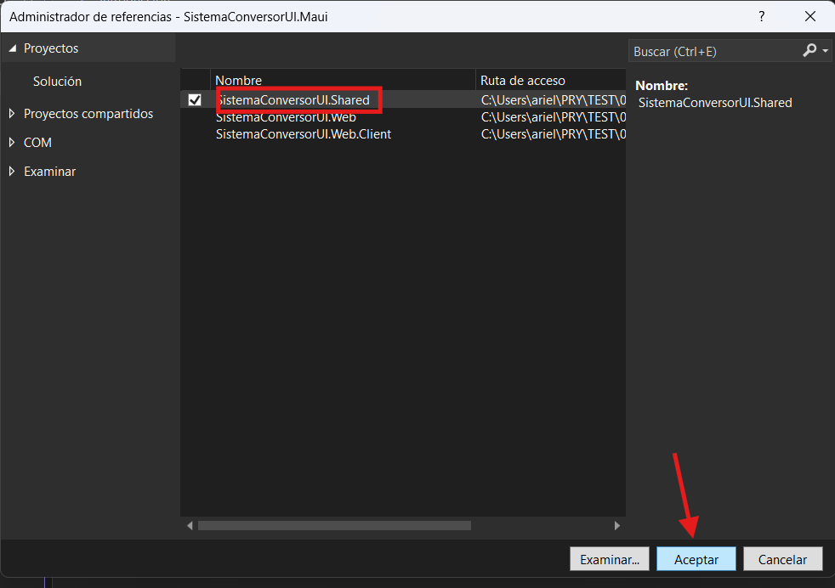
    - Paso 9
Lo que sigue es ir creando los diferentes paquetes que se van a usar.
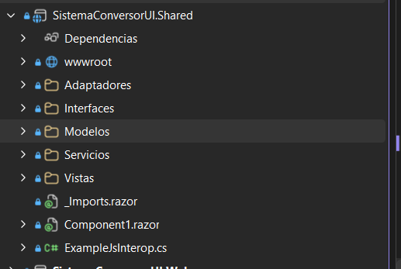
    - Paso 10
En este caso para ir estandarizando el proyecto se va hacer uso de interfaces.

Tabla 11
IAdaptadorAutenticacion
using ec.edu.monster.Modelos;

namespace ec.edu.monster.Interfaces;

public interface IAdaptadorAutenticacion
{
TipoBackend Tipo { get; }
Task<string> IniciarSesionAsync(string usuario, string contrasenia); // Retorna el Token

Task<string> CambiarContraseniaAsync(string contraseniaActual, string contraseniaNueva, string token);
}

Tabla 12
ConstantesRed
namespace ec.edu.monster.Modelos;

public static class ConstantesRed
{
//public const string IP_WEB_SERVICES = "192.168.18.13";
public const string IP_WEB_SERVICES = "localhost";

public const string UrlJavaSoap = $"http://{IP_WEB_SERVICES}:8080/WS_ConUni_Java_SOAP_GR01/WSConversorUnidades";
public const string UrlDotNetSoap = $"http://{IP_WEB_SERVICES}:9099/WSConversorUnidades.svc";
public const string UrlDotNetRest = $"http://{IP_WEB_SERVICES}:5135/api";
public const string UrlJavaRest = $"http://{IP_WEB_SERVICES}:8080/WS_ConUni_Java_Rest_GR01/api";
}

Tabla 13
EnumUnidades
namespace ec.edu.monster.Modelos;

public enum TipoMagnitud
{
Longitud,
Masa,
Temperatura
}

public enum UnidadLongitud
{
MILIMETRO,
CENTIMETRO,
METRO,
KILOMETRO,
YARDA
}

public enum UnidadMasa
{
MILIGRAMO,
GRAMO,
KILOGRAMO,
TONELADA,
ONZA
}

public enum UnidadTemperatura
{
CELSIUS,
FAHRENHEIT,
KELVIN,
RANKINE
}

Tabla 14
PeticionConversion
namespace ec.edu.monster.Modelos;

public class PeticionConversion
{
public double Valor { get; set; }
public string UnidadOrigen { get; set; } = string.Empty;
public string UnidadDestino { get; set; } = string.Empty;
public string TipoConversion { get; set; } = "Longitud"; // Longitud, Masa, Temperatura
}

Tabla 15
TipoBackend
namespace ec.edu.monster.Modelos;

public enum TipoBackend
{
JavaSoap,
JavaRest,
DotNetSoap,
DotNetRest
}

Tabla 16
EstadoAplicacion
using ec.edu.monster.Modelos;

namespace ec.edu.monster.Servicios;

public class EstadoAplicacion
{
public TipoBackend BackendActual { get; private set; } = TipoBackend.JavaSoap;
public string TokenActual { get; set; } = string.Empty;

public event Action? AlCambiar;

public void EstablecerBackend(TipoBackend tipo)
{
if (BackendActual != tipo)
{
BackendActual = tipo;
TokenActual = string.Empty; // Invalidamos el token al cambiar de entorno
NotificarEstadoCambiado();
}
}

private void NotificarEstadoCambiado() => AlCambiar?.Invoke();
}

Tabla 17
FabricaEstrategiaBackend
using ec.edu.monster.Interfaces;
using ec.edu.monster.Modelos;

namespace ec.edu.monster.Servicios;

public class FabricaEstrategiaBackend
{
private readonly IEnumerable<IAdaptadorConversion> _adaptadoresConversion;
private readonly IEnumerable<IAdaptadorAutenticacion> _adaptadoresAutenticacion;

public FabricaEstrategiaBackend(
IEnumerable<IAdaptadorConversion> adaptadoresConversion,
IEnumerable<IAdaptadorAutenticacion> adaptadoresAutenticacion)
{
_adaptadoresConversion = adaptadoresConversion;
_adaptadoresAutenticacion = adaptadoresAutenticacion;
}

public IAdaptadorConversion ObtenerAdaptadorConversion(TipoBackend tipo) =>
_adaptadoresConversion.FirstOrDefault(a => a.Tipo == tipo)
?? throw new NotSupportedException($"Adaptador de conversión para {tipo} no implementado.");

public IAdaptadorAutenticacion ObtenerAdaptadorAutenticacion(TipoBackend tipo) =>
_adaptadoresAutenticacion.FirstOrDefault(a => a.Tipo == tipo)
?? throw new NotSupportedException($"Adaptador de autenticación para {tipo} no implementado.");
}

Tabla 18
MainLayout
@inherits LayoutComponentBase

<main>
@Body
</main>

<div id="blazor-error-ui">
Ha ocurrido un error no controlado.
<a href="" class="reload">Recargar</a>
<a class="dismiss">🗙</a>
</div>

Tabla 19
Index
@page "/"  @inject ec.edu.monster.Servicios.EstadoAplicacion EstadoApp  @inject ec.edu.monster.Servicios.FabricaEstrategiaBackend Fabrica  @inject NavigationManager NavManager  <div class="espe-background">  <div class="espe-card espe-login-card">  <div class="row g-0">  <div class="col-md-6 espe-login-media">  <img src="/sullivan_computer.jpg" class="img-fluid" alt="Imagen Login" />  </div>  <div class="col-md-6 p-4 p-md-5 d-flex flex-column justify-content-center">  <div class="text-center mb-4">  <h4 class="espe-title mb-0">Sistema de Conversión de Unidades</h4>  <small class="text-secondary">GRUPO 1</small>  </div>  <!-- ===== Selección del entorno de conexión ===== -->  <div class="mb-4">  <label class="espe-section-label">Entorno de conexión</label>  <div class="espe-backend-grid">  @foreach (var backend in Enum.GetValues<TipoBackend>())  {  var seleccionado = EstadoApp.BackendActual == backend;  <button type="button"  class="espe-backend-option @(seleccionado ? "is-selected" : "")"  @onclick="() => EstadoApp.EstablecerBackend(backend)">  <span class="espe-backend-indicator"></span>  <span class="espe-backend-name">@NombreBackend(backend)</span>  </button>  }  </div>  </div>  <div class="mb-3">  <label>Usuario</label>  <input type="text" class="form-control espe-form-control" @bind="usuario" />  </div>  <div class="mb-4">  <label>Contraseña</label>  <input type="password" class="form-control espe-form-control" @bind="contrasenia" />  </div>  <button class="btn espe-btn-primary w-100" @onclick="HacerLogin">Iniciar sesión</button>  @if (!string.IsNullOrEmpty(mensajeErrorLogin))  {  <div class="alert alert-danger mt-3 mb-0 p-2 text-center" style="font-size:.85rem;">@mensajeErrorLogin</div>  }  </div>  </div>  </div>  </div>  @code {  private string usuario = "Monster";  private string contrasenia = "Monster9";  private string mensajeErrorLogin = "";  private async Task HacerLogin()  {  mensajeErrorLogin = "";  try  {  // patrón Strategy:  var adaptadorAuth = Fabrica.ObtenerAdaptadorAutenticacion(EstadoApp.BackendActual);  EstadoApp.TokenActual = await adaptadorAuth.IniciarSesionAsync(usuario, contrasenia);  if (!string.IsNullOrEmpty(EstadoApp.TokenActual))  {  NavManager.NavigateTo("/conversor");  }  }  catch (Exception ex)  {  mensajeErrorLogin = TraductorErrores.MensajeAmigable(ex, EstadoApp.BackendActual);  }  }  private static string NombreBackend(TipoBackend backend) => backend switch  {  TipoBackend.JavaSoap => "Java SOAP",  TipoBackend.JavaRest => "Java REST",  TipoBackend.DotNetSoap => ".NET SOAP",  TipoBackend.DotNetRest => ".NET REST",  _ => backend.ToString()  };  } | @page "/"  @inject ec.edu.monster.Servicios.EstadoAplicacion EstadoApp  @inject ec.edu.monster.Servicios.FabricaEstrategiaBackend Fabrica  @inject NavigationManager NavManager  <div class="espe-background">  <div class="espe-card" style="width: 800px;">  <div class="row g-0">  <div class="col-md-6" style="background-color: #f8f9fa;">  <img src="/sullivan_computer.jpg" class="img-fluid" style="height: 100%; object-fit: cover;" alt="Imagen Login" />  </div>  <div class="col-md-6 p-5 d-flex flex-column justify-content-center">  <div class="text-center mb-4">  <h4 style="color: #0F4770;">Sistema de Conversión de Unidades</h4>  <small class="text-secondary">GRUPO #5</small>  </div>  <div class="mb-4 p-3 rounded" style="background-color: #e0f2f1; border-left: 4px solid #0F4770;">  <label class="fw-bold text-secondary mb-1" style="font-size: 0.85rem;">ENTORNO DE CONEXIÓN</label>  <select class="form-select espe-form-control bg-transparent border-0 border-bottom fw-bold"  style="color: #0F4770; box-shadow: none;"  @bind:get="EstadoApp.BackendActual"  @bind:set="(value) => EstadoApp.EstablecerBackend(value)">  @foreach (var backend in Enum.GetValues<ec.edu.monster.Modelos.TipoBackend>())  {  <option value="@backend">@backend.ToString()</option>  }  </select>  </div>  <div class="mb-3">  <label>Usuario</label>  <input type="text" class="form-control espe-form-control" @bind="usuario" />  </div>  <div class="mb-4">  <label>Contraseña</label>  <input type="password" class="form-control espe-form-control" @bind="contrasenia" />  </div>  <button class="btn espe-btn-primary w-100" @onclick="HacerLogin">Iniciar sesión</button>  @if (!string.IsNullOrEmpty(EstadoApp.TokenActual))  {  <div class="alert alert-success mt-3 p-2 text-center" style="font-size: 0.8em; overflow-wrap: break-word;">  Token obtenido correctamente  </div>  }  @if (!string.IsNullOrEmpty(mensajeErrorLogin))  {  <div class="alert alert-danger mt-3 p-2 text-center" style="font-size: 0.8em;">@mensajeErrorLogin</div>  }  <div class="text-center mt-4">  <small class="text-info" style="font-size: 0.8rem;">Servidor web listo para conexiones.</small>  </div>  </div>  </div>  </div>  </div>  @code {  private string usuario = "Monster";  private string contrasenia = "Monster9";  private string mensajeErrorLogin = "";  private async Task HacerLogin()  {  mensajeErrorLogin = "";  try  {  // patrón Strategy:  var adaptadorAuth = Fabrica.ObtenerAdaptadorAutenticacion(EstadoApp.BackendActual);  EstadoApp.TokenActual = await adaptadorAuth.IniciarSesionAsync(usuario, contrasenia);  if (!string.IsNullOrEmpty(EstadoApp.TokenActual))  {  NavManager.NavigateTo("/conversor");  }  }  catch (Exception ex)  {  mensajeErrorLogin = ex.Message;  }  }  }

Tabla 21
ConversorInteligente
@page "/conversor"
@inject ec.edu.monster.Servicios.EstadoAplicacion EstadoApp
@inject ec.edu.monster.Servicios.FabricaEstrategiaBackend Fabrica
@inject NavigationManager NavManager

<div class="espe-background flex-column p-4" style="justify-content: flex-start;">

<div class="espe-card w-100 p-3 mb-4 d-flex flex-column flex-md-row justify-content-between align-items-start align-items-md-center gap-3">

<!-- Lado Izquierdo: Título -->
<div>
<h4 style="color: #004d40; margin-bottom: 0;">Conversor de unidades</h4>
<small class="text-secondary">Longitud, masa y temperatura con seguridad por token</small>
</div>

<!-- Lado Derecho: Info y Botón (Aquí está el div que consultaste) -->
<div class="d-flex flex-column flex-md-row align-items-start align-items-md-center gap-2 gap-md-4 w-100" style="max-width: fit-content;">

<div class="text-start text-md-end text-secondary" style="font-size: 0.8rem;">
Entorno: <strong>@EstadoApp.BackendActual.ToString()</strong><br />
Token: @(string.IsNullOrEmpty(EstadoApp.TokenActual) ? "Ninguno" : EstadoApp.TokenActual.Substring(0, 8) + "...")
</div>

<button class="btn btn-sm btn-outline-secondary" style="border-radius: 10px;" @onclick="@(() => NavManager.NavigateTo("/cambiar-contrasenia"))">
⚙️ Perfil
</button>

<button class="btn btn-outline-danger btn-sm w-100 mt-2 mt-md-0" @onclick="CerrarSesion">
&#x21A9; Cerrar Sesión
</button>

</div>

</div>

<div class="row w-100">
<div class="col-md-6 mb-4">
<div class="espe-card p-4 h-100">

<div class="mb-3">
<label class="fw-bold text-secondary">Tipo de conversion</label>
<select class="form-select espe-form-control" value="@magnitudSeleccionada" @onchange="OnMagnitudChanged">
@foreach (var magnitud in Enum.GetValues<TipoMagnitud>())
{
<option value="@magnitud">@magnitud</option>
}
</select>
</div>

<div class="mb-3">
<label class="fw-bold text-secondary">Valor</label>
<input type="number" class="form-control espe-form-control" @bind="peticion.Valor" />
</div>

<div class="row mb-4">
<div class="col">
<label class="fw-bold text-secondary">Unidad inicial</label>
<select class="form-select espe-form-control" @bind="peticion.UnidadOrigen">
@RenderizarOpcionesUnidad()
</select>
</div>
<div class="col">
<label class="fw-bold text-secondary">Unidad final</label>
<select class="form-select espe-form-control" @bind="peticion.UnidadDestino">
@RenderizarOpcionesUnidad()
</select>
</div>
</div>

<div class="row g-2">
<div class="col"><button class="btn espe-btn-primary w-100" @onclick="EjecutarConversion">Convertir</button></div>
<div class="col"><button class="btn espe-btn-secondary w-100" @onclick="Limpiar">Limpiar</button></div>
</div>

@if (!string.IsNullOrEmpty(mensajeError))
{
<div class="alert alert-danger mt-3 p-2 text-center" style="font-size: 0.9rem;">@mensajeError</div>
}

<div class="mt-4 p-2 text-center rounded fw-bold text-white" style="background-color: #004d40; font-size: 1.2rem;">
@textoResultado
</div>
</div>
</div>

<div class="col-md-6">
<div class="espe-card p-4 h-100">
<h6 class="mb-3 text-secondary fw-bold">Historial de conversiones</h6>
<textarea class="form-control espe-form-control" style="height: 300px; resize: none;" readonly>@historial</textarea>
</div>
</div>
</div>
</div>

@code {
private TipoMagnitud magnitudSeleccionada = TipoMagnitud.Longitud;
private PeticionConversion peticion = new PeticionConversion();

private string textoResultado = "Resultado: listo para convertir";
private string mensajeError = "";
private string historial = "";

protected override void OnInitialized()
{
if (string.IsNullOrEmpty(EstadoApp.TokenActual))
{
NavManager.NavigateTo("/");
return;
}

// Inicializamos los valores por defecto
EstablecerUnidadesPorDefecto(TipoMagnitud.Longitud);
}

// 1. Lógica dinámica para renderizar los <option> según la magnitud elegida
private RenderFragment RenderizarOpcionesUnidad() => builder =>
{
int seq = 0;
Array valoresEnum = magnitudSeleccionada switch
{
TipoMagnitud.Masa => Enum.GetValues(typeof(UnidadMasa)),
TipoMagnitud.Temperatura => Enum.GetValues(typeof(UnidadTemperatura)),
_ => Enum.GetValues(typeof(UnidadLongitud))
};

foreach (var val in valoresEnum)
{
builder.OpenElement(seq++, "option");
builder.AddAttribute(seq++, "value", val.ToString());
builder.AddContent(seq++, val.ToString());
builder.CloseElement();
}
};

// 2. Evento al cambiar el combo superior
private void OnMagnitudChanged(ChangeEventArgs e)
{
if (Enum.TryParse<TipoMagnitud>(e.Value?.ToString(), out var nuevaMagnitud))
{
magnitudSeleccionada = nuevaMagnitud;
EstablecerUnidadesPorDefecto(nuevaMagnitud);
}
}

private void EstablecerUnidadesPorDefecto(TipoMagnitud magnitud)
{
peticion.TipoConversion = magnitud.ToString();
peticion.UnidadOrigen = magnitud switch
{
TipoMagnitud.Masa => UnidadMasa.GRAMO.ToString(),
TipoMagnitud.Temperatura => UnidadTemperatura.CELSIUS.ToString(),
_ => UnidadLongitud.METRO.ToString()
};
peticion.UnidadDestino = magnitud switch
{
TipoMagnitud.Masa => UnidadMasa.KILOGRAMO.ToString(),
TipoMagnitud.Temperatura => UnidadTemperatura.FAHRENHEIT.ToString(),
_ => UnidadLongitud.MILIMETRO.ToString()
};
}

// 3. LA CONEXIÓN A LOS ADAPTADORES
private async Task EjecutarConversion()
{
mensajeError = "";
textoResultado = "Calculando...";

try
{
var adaptador = Fabrica.ObtenerAdaptadorConversion(EstadoApp.BackendActual);
double resultadoNum = await adaptador.ConvertirAsync(peticion, EstadoApp.TokenActual);

textoResultado = $"Resultado: {resultadoNum}";

// Agregamos al historial
historial = $"[{DateTime.Now.ToString("HH:mm:ss")}] {peticion.Valor} {peticion.UnidadOrigen} -> {resultadoNum} {peticion.UnidadDestino} ({EstadoApp.BackendActual})\n" + historial;
}
catch (Exception ex)
{
textoResultado = "Error en conversión";
mensajeError = ex.Message;
}
}

private void Limpiar()
{
peticion.Valor = 0;
textoResultado = "Resultado: listo para convertir";
mensajeError = "";
}

private void CerrarSesion()
{
EstadoApp.TokenActual = string.Empty;
NavManager.NavigateTo("/");
}
}

Tabla 22
Cambiar Contraseña
@page "/cambiar-contrasenia"

@inject ec.edu.monster.Servicios.EstadoAplicacion EstadoApp
@inject ec.edu.monster.Servicios.FabricaEstrategiaBackend Fabrica
@inject NavigationManager NavManager

<div class="espe-background flex-column p-4" style="justify-content: center; align-items: center;">

<div class="espe-card p-5" style="width: 500px; max-width: 90vw;">
<div class="text-center mb-4">
<h4 style="color: #004d40;">Cambiar Contraseña</h4>
<small class="text-secondary">Actualiza tus credenciales de seguridad</small>
</div>

<div class="mb-3">
<label class="fw-bold text-secondary mb-1">Contraseña Actual</label>
<input type="password" class="form-control espe-form-control" @bind="actual" />
</div>

<div class="mb-3">
<label class="fw-bold text-secondary mb-1">Nueva Contraseña</label>
<input type="password" class="form-control espe-form-control" @bind="nueva" />
</div>

<div class="mb-4">
<label class="fw-bold text-secondary mb-1">Confirmar Nueva Contraseña</label>
<input type="password" class="form-control espe-form-control" @bind="confirmacion" />
</div>

<div class="row g-2">
<div class="col">
<button class="btn espe-btn-secondary w-100" @onclick="Volver">Cancelar</button>
</div>
<div class="col">
<button class="btn espe-btn-primary w-100" @onclick="EjecutarCambio">Guardar</button>
</div>
</div>

@if (!string.IsNullOrEmpty(mensajeFeedback))
{
<div class="alert @claseAlerta mt-4 p-2 text-center" style="font-size: 0.9rem;">
@mensajeFeedback
</div>
}
</div>
</div>

@code {
private string actual = "";
private string nueva = "";
private string confirmacion = "";

private string mensajeFeedback = "";
private string claseAlerta = "alert-danger";

private async Task EjecutarCambio()
{
mensajeFeedback = "";

if (string.IsNullOrWhiteSpace(actual) || string.IsNullOrWhiteSpace(nueva))
{
MostrarError("Todos los campos son obligatorios.");
return;
}

if (nueva != confirmacion)
{
MostrarError("Las contraseñas nuevas no coinciden.");
return;
}

try
{
// Consumimos el nuevo servicio a través del Factory
var adaptador = Fabrica.ObtenerAdaptadorAutenticacion(EstadoApp.BackendActual);
string respuestaServer = await adaptador.CambiarContraseniaAsync(actual, nueva, EstadoApp.TokenActual);

// Si sale bien, pintamos de verde
claseAlerta = "alert-success";
mensajeFeedback = respuestaServer;

// Limpiamos los campos
actual = nueva = confirmacion = "";
}
catch (Exception ex)
{
MostrarError(ex.Message);
}
}

private void MostrarError(string msj)
{
claseAlerta = "alert-danger";
mensajeFeedback = msj;
}

private void Volver()
{
NavManager.NavigateTo("/conversor");
}
}

Como el proyecto está pensado que se pueda usar con 3 web services adicionales al de JavaSOAP se debe crear los adaptadores para cada caso específico.

Tabla 23
AdaptadorAutenticacionDotNetSoap
using System.Text;
using System.Xml.Linq;
using ec.edu.monster.Interfaces;
using ec.edu.monster.Modelos;

namespace ec.edu.monster.Adaptadores;

public class AdaptadorAutenticacionDotNetSoap : IAdaptadorAutenticacion
{
public TipoBackend Tipo => TipoBackend.DotNetSoap;
private readonly HttpClient _httpClient;

public AdaptadorAutenticacionDotNetSoap(HttpClient httpClient)
{
_httpClient = httpClient;
}

public async Task<string> IniciarSesionAsync(string usuario, string contrasenia)
{
string soapXml = $@"<soapenv:Envelope xmlns:soapenv=""http://schemas.xmlsoap.org/soap/envelope/"" xmlns:tem=""http://tempuri.org/"">
<soapenv:Header/>
<soapenv:Body>
<tem:login>
<tem:usuario>{usuario}</tem:usuario>
<tem:contrasenia>{contrasenia}</tem:contrasenia>
</tem:login>
</soapenv:Body>
</soapenv:Envelope>";

var request = new HttpRequestMessage(HttpMethod.Post, ConstantesRed.UrlDotNetSoap)
{
Content = new StringContent(soapXml, Encoding.UTF8, "text/xml")
};

request.Headers.Add("SOAPAction", "http://tempuri.org/WSConversorUnidades/login");

var response = await _httpClient.SendAsync(request);
string responseXml = await response.Content.ReadAsStringAsync();

if (!response.IsSuccessStatusCode)
{
try
{
var docFault = XDocument.Parse(responseXml);
var faultString = docFault.Descendants().FirstOrDefault(x => x.Name.LocalName == "faultstring")?.Value;
throw new Exception($"Error SOAP .NET: {faultString ?? response.StatusCode.ToString()}");
}
catch (System.Xml.XmlException)
{
// Si falla al leer el XML, es porque el servidor devolvió HTML (Ej. Error de IIS)
throw new Exception($"Error de Servidor HTTP {response.StatusCode}. (Revisa la IP y el Firewall)");
}
}

var doc = XDocument.Parse(responseXml);

var resultElement = doc.Descendants().FirstOrDefault(x => x.Name.LocalName == "loginResult");

if (resultElement == null)
throw new Exception("No se encontró el token en la respuesta SOAP de .NET.");

return resultElement.Value;
}

public Task<string> CambiarContraseniaAsync(string contraseniaActual, string contraseniaNueva, string token)
{
throw new NotImplementedException();
}
}

Tabla 24
AdaptadorConversionDotNetSoap
using System.Globalization;
using System.Text;
using System.Xml.Linq;
using ec.edu.monster.Interfaces;
using ec.edu.monster.Modelos;

namespace ec.edu.monster.Adaptadores;

public class AdaptadorConversionDotNetSoap : IAdaptadorConversion
{
public TipoBackend Tipo => TipoBackend.DotNetSoap;
private readonly HttpClient _httpClient;

public AdaptadorConversionDotNetSoap(HttpClient httpClient)
{
_httpClient = httpClient;
}

public async Task<double> ConvertirAsync(PeticionConversion peticion, string token)
{
string metodoWs = peticion.TipoConversion switch
{
"Masa" => "convertirMasa",
"Temperatura" => "convertirTemperatura",
_ => "convertirLongitud"
};

string valorFormateado = peticion.Valor.ToString(CultureInfo.InvariantCulture);

string soapXml = $@"<soapenv:Envelope xmlns:soapenv=""http://schemas.xmlsoap.org/soap/envelope/"" xmlns:tem=""http://tempuri.org/"">
<soapenv:Header>
<tem:token>{token}</tem:token>
</soapenv:Header>
<soapenv:Body>
<tem:{metodoWs}>
<tem:valor>{valorFormateado}</tem:valor>
<tem:unidadInicial>{peticion.UnidadOrigen}</tem:unidadInicial>
<tem:unidadFinal>{peticion.UnidadDestino}</tem:unidadFinal>
</tem:{metodoWs}>
</soapenv:Body>
</soapenv:Envelope>";

var request = new HttpRequestMessage(HttpMethod.Post, ConstantesRed.UrlDotNetSoap)
{
Content = new StringContent(soapXml, Encoding.UTF8, "text/xml")
};
request.Headers.Add("SOAPAction", $"http://tempuri.org/WSConversorUnidades/{metodoWs}");

var response = await _httpClient.SendAsync(request);
string responseXml = await response.Content.ReadAsStringAsync();

if (!response.IsSuccessStatusCode)
{
var docFault = XDocument.Parse(responseXml);
var faultString = docFault.Descendants().FirstOrDefault(x => x.Name.LocalName == "faultstring")?.Value;
throw new Exception($"Error SOAP .NET: {faultString ?? response.StatusCode.ToString()}");
}

var doc = XDocument.Parse(responseXml);
var resultElement = doc.Descendants().FirstOrDefault(x => x.Name.LocalName == $"{metodoWs}Result");

if (resultElement != null && double.TryParse(resultElement.Value, NumberStyles.Any, CultureInfo.InvariantCulture, out double resultado))
{
return resultado;
}

throw new Exception("No se pudo parsear el resultado matemático del XML de .NET.");
}
}

Cliente Móvil
Para el cliente movil se debe crear la instancia que llame al codigo que esta en el proyecto .shared, por lo que el codigo se ve asi:
MauiProgram
using Microsoft.Extensions.Logging;
using Microsoft.Extensions.DependencyInjection;

namespace SistemaConversorUI.Maui
{
public static class MauiProgram
{
public static MauiApp CreateMauiApp()
{
var builder = MauiApp.CreateBuilder();
builder
.UseMauiApp<App>()
.ConfigureFonts(fonts =>
{
fonts.AddFont("OpenSans-Regular.ttf", "OpenSansRegular");
});

builder.Services.AddMauiBlazorWebView();
// 1. Cliente HTTP
builder.Services.AddHttpClient();

// 2. SERVICIOS CORE
builder.Services.AddScoped<ec.edu.monster.Servicios.EstadoAplicacion>();
builder.Services.AddScoped<ec.edu.monster.Servicios.FabricaEstrategiaBackend>();

// 3. ADAPTADORES (Igual que en la Web)
builder.Services.AddScoped<ec.edu.monster.Interfaces.IAdaptadorAutenticacion, ec.edu.monster.Adaptadores.AdaptadorAutenticacionJavaSoap>();
builder.Services.AddScoped<ec.edu.monster.Interfaces.IAdaptadorAutenticacion, ec.edu.monster.Adaptadores.AdaptadorAutenticacionDotNetSoap>();
builder.Services.AddScoped<ec.edu.monster.Interfaces.IAdaptadorAutenticacion, ec.edu.monster.Adaptadores.AdaptadorAutenticacionDotNetRest>();
builder.Services.AddScoped<ec.edu.monster.Interfaces.IAdaptadorAutenticacion, ec.edu.monster.Adaptadores.AdaptadorAutenticacionJavaRest>();

builder.Services.AddScoped<ec.edu.monster.Interfaces.IAdaptadorConversion, ec.edu.monster.Adaptadores.AdaptadorConversionJavaSoap>();
builder.Services.AddScoped<ec.edu.monster.Interfaces.IAdaptadorConversion, ec.edu.monster.Adaptadores.AdaptadorConversionDotNetSoap>();
builder.Services.AddScoped<ec.edu.monster.Interfaces.IAdaptadorConversion, ec.edu.monster.Adaptadores.AdaptadorConversionDotNetRest>();
builder.Services.AddScoped<ec.edu.monster.Interfaces.IAdaptadorConversion, ec.edu.monster.Adaptadores.AdaptadorConversionJavaRest>();

#if DEBUG
builder.Services.AddBlazorWebViewDeveloperTools();
builder.Logging.AddDebug();
#endif

// --- AUTENTICACIÓN ---
// EL REAL (Java SOAP):
builder.Services.AddScoped<ec.edu.monster.Interfaces.IAdaptadorAutenticacion, ec.edu.monster.Adaptadores.AdaptadorAutenticacionJavaSoap>();

// LOS MOCKS (Para los que aún no construimos):
builder.Services.AddScoped<ec.edu.monster.Interfaces.IAdaptadorAutenticacion>(sp => new ec.edu.monster.Adaptadores.AdaptadorAutenticacionMock(ec.edu.monster.Modelos.TipoBackend.JavaRest));
builder.Services.AddScoped<ec.edu.monster.Interfaces.IAdaptadorAutenticacion>(sp => new ec.edu.monster.Adaptadores.AdaptadorAutenticacionMock(ec.edu.monster.Modelos.TipoBackend.DotNetSoap));
builder.Services.AddScoped<ec.edu.monster.Interfaces.IAdaptadorAutenticacion>(sp => new ec.edu.monster.Adaptadores.AdaptadorAutenticacionMock(ec.edu.monster.Modelos.TipoBackend.DotNetRest));

// --- CONVERSIÓN ---
// EL REAL (Java SOAP):
builder.Services.AddScoped<ec.edu.monster.Interfaces.IAdaptadorConversion, ec.edu.monster.Adaptadores.AdaptadorConversionJavaSoap>();
// LOS MOCKS:
builder.Services.AddScoped<ec.edu.monster.Interfaces.IAdaptadorConversion>(sp => new ec.edu.monster.Adaptadores.AdaptadorConversionMock(ec.edu.monster.Modelos.TipoBackend.JavaRest));
builder.Services.AddScoped<ec.edu.monster.Interfaces.IAdaptadorConversion>(sp => new ec.edu.monster.Adaptadores.AdaptadorConversionMock(ec.edu.monster.Modelos.TipoBackend.DotNetSoap));
builder.Services.AddScoped<ec.edu.monster.Interfaces.IAdaptadorConversion>(sp => new ec.edu.monster.Adaptadores.AdaptadorConversionMock(ec.edu.monster.Modelos.TipoBackend.DotNetRest));

return builder.Build();
}
}
}

Vista del cliente movil, login
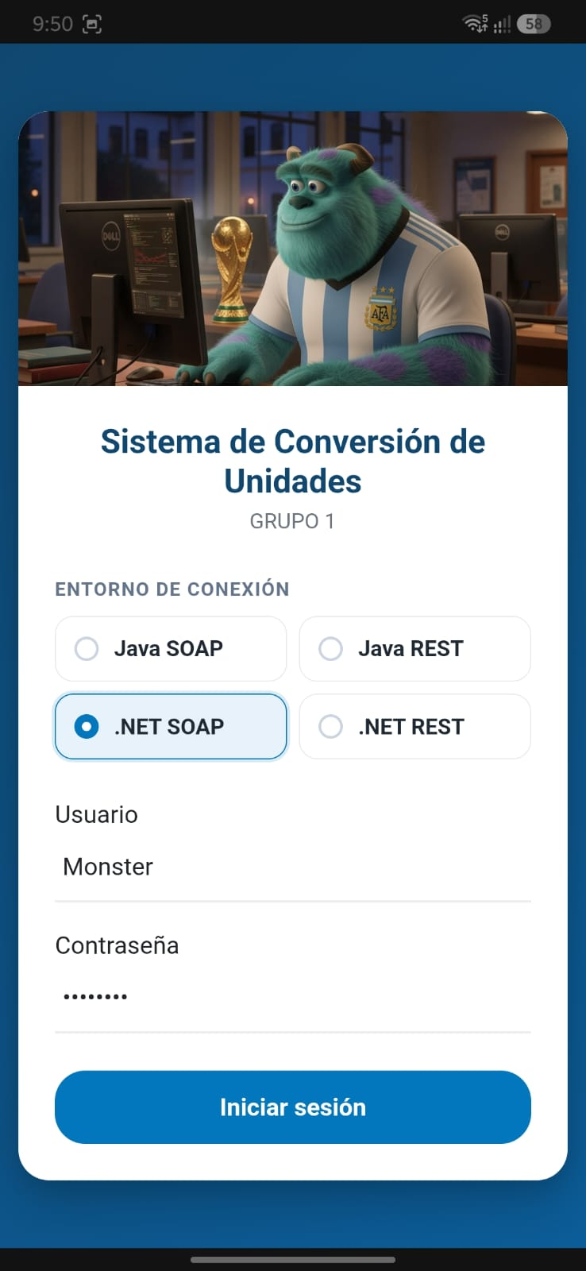
vista del conversor de unidades
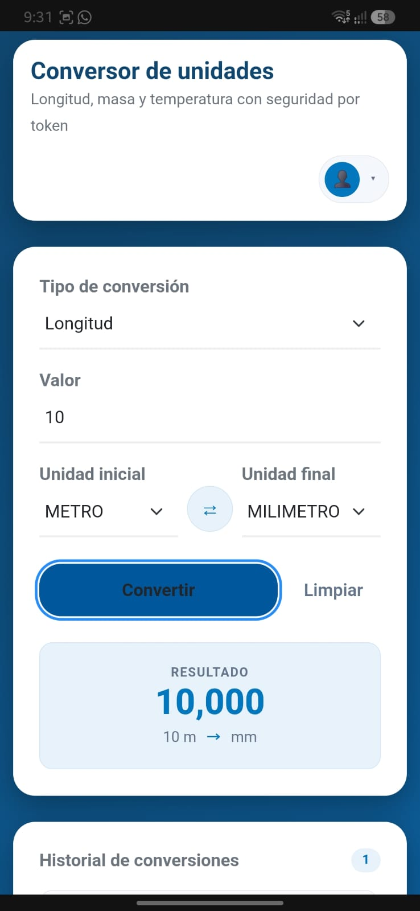
Vista del cambio de contraseña
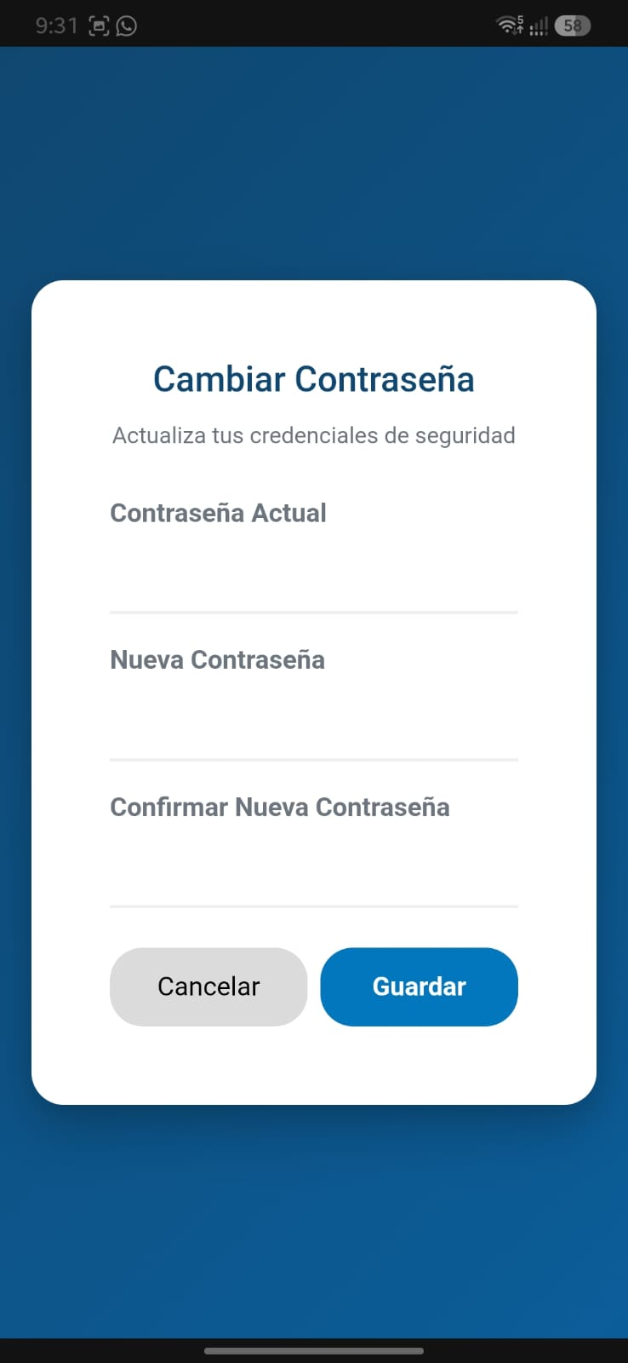

Cliente Escritorio
Para el cliente desktop se debe crear la instancia que llame al codigo que esta en el proyecto .shared, por lo que el codigo se ve asi, es el mismo que el de movil, sol cambiará la adaptación de la plataforma que se llame
MauiProgram
using Microsoft.Extensions.Logging;
using Microsoft.Extensions.DependencyInjection;

namespace SistemaConversorUI.Maui
{
public static class MauiProgram
{
public static MauiApp CreateMauiApp()
{
var builder = MauiApp.CreateBuilder();
builder
.UseMauiApp<App>()
.ConfigureFonts(fonts =>
{
fonts.AddFont("OpenSans-Regular.ttf", "OpenSansRegular");
});

builder.Services.AddMauiBlazorWebView();
// 1. Cliente HTTP
builder.Services.AddHttpClient();

// 2. SERVICIOS CORE
builder.Services.AddScoped<ec.edu.monster.Servicios.EstadoAplicacion>();
builder.Services.AddScoped<ec.edu.monster.Servicios.FabricaEstrategiaBackend>();

// 3. ADAPTADORES (Igual que en la Web)
builder.Services.AddScoped<ec.edu.monster.Interfaces.IAdaptadorAutenticacion, ec.edu.monster.Adaptadores.AdaptadorAutenticacionJavaSoap>();
builder.Services.AddScoped<ec.edu.monster.Interfaces.IAdaptadorAutenticacion, ec.edu.monster.Adaptadores.AdaptadorAutenticacionDotNetSoap>();
builder.Services.AddScoped<ec.edu.monster.Interfaces.IAdaptadorAutenticacion, ec.edu.monster.Adaptadores.AdaptadorAutenticacionDotNetRest>();
builder.Services.AddScoped<ec.edu.monster.Interfaces.IAdaptadorAutenticacion, ec.edu.monster.Adaptadores.AdaptadorAutenticacionJavaRest>();

builder.Services.AddScoped<ec.edu.monster.Interfaces.IAdaptadorConversion, ec.edu.monster.Adaptadores.AdaptadorConversionJavaSoap>();
builder.Services.AddScoped<ec.edu.monster.Interfaces.IAdaptadorConversion, ec.edu.monster.Adaptadores.AdaptadorConversionDotNetSoap>();
builder.Services.AddScoped<ec.edu.monster.Interfaces.IAdaptadorConversion, ec.edu.monster.Adaptadores.AdaptadorConversionDotNetRest>();
builder.Services.AddScoped<ec.edu.monster.Interfaces.IAdaptadorConversion, ec.edu.monster.Adaptadores.AdaptadorConversionJavaRest>();

#if DEBUG
builder.Services.AddBlazorWebViewDeveloperTools();
builder.Logging.AddDebug();
#endif

// --- AUTENTICACIÓN ---
// EL REAL (Java SOAP):
builder.Services.AddScoped<ec.edu.monster.Interfaces.IAdaptadorAutenticacion, ec.edu.monster.Adaptadores.AdaptadorAutenticacionJavaSoap>();

// LOS MOCKS (Para los que aún no construimos):
builder.Services.AddScoped<ec.edu.monster.Interfaces.IAdaptadorAutenticacion>(sp => new ec.edu.monster.Adaptadores.AdaptadorAutenticacionMock(ec.edu.monster.Modelos.TipoBackend.JavaRest));
builder.Services.AddScoped<ec.edu.monster.Interfaces.IAdaptadorAutenticacion>(sp => new ec.edu.monster.Adaptadores.AdaptadorAutenticacionMock(ec.edu.monster.Modelos.TipoBackend.DotNetSoap));
builder.Services.AddScoped<ec.edu.monster.Interfaces.IAdaptadorAutenticacion>(sp => new ec.edu.monster.Adaptadores.AdaptadorAutenticacionMock(ec.edu.monster.Modelos.TipoBackend.DotNetRest));

// --- CONVERSIÓN ---
// EL REAL (Java SOAP):
builder.Services.AddScoped<ec.edu.monster.Interfaces.IAdaptadorConversion, ec.edu.monster.Adaptadores.AdaptadorConversionJavaSoap>();
// LOS MOCKS:
builder.Services.AddScoped<ec.edu.monster.Interfaces.IAdaptadorConversion>(sp => new ec.edu.monster.Adaptadores.AdaptadorConversionMock(ec.edu.monster.Modelos.TipoBackend.JavaRest));
builder.Services.AddScoped<ec.edu.monster.Interfaces.IAdaptadorConversion>(sp => new ec.edu.monster.Adaptadores.AdaptadorConversionMock(ec.edu.monster.Modelos.TipoBackend.DotNetSoap));
builder.Services.AddScoped<ec.edu.monster.Interfaces.IAdaptadorConversion>(sp => new ec.edu.monster.Adaptadores.AdaptadorConversionMock(ec.edu.monster.Modelos.TipoBackend.DotNetRest));

return builder.Build();
}
}
}

Vista del login
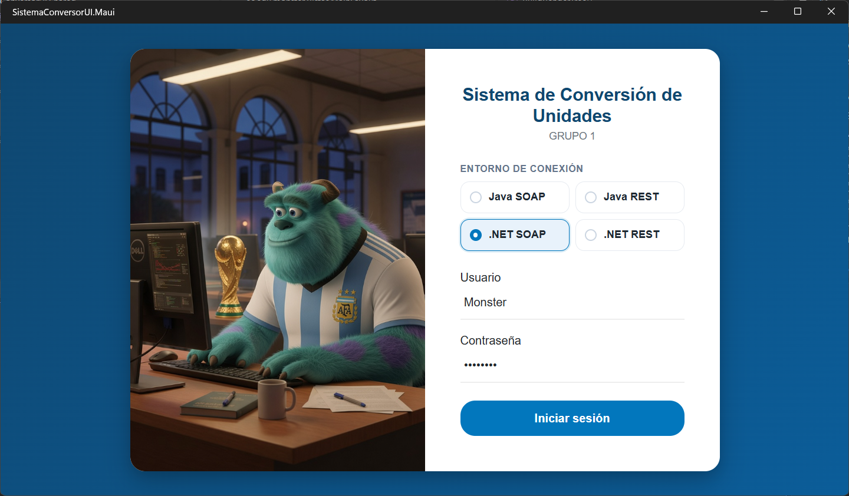
vista del conversor de unidades
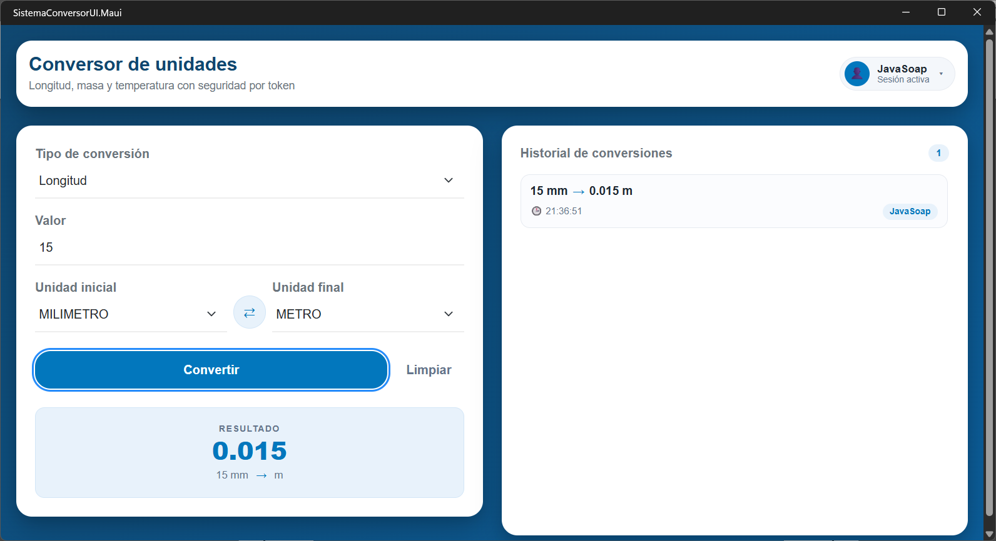
vista del cambio de contraseña
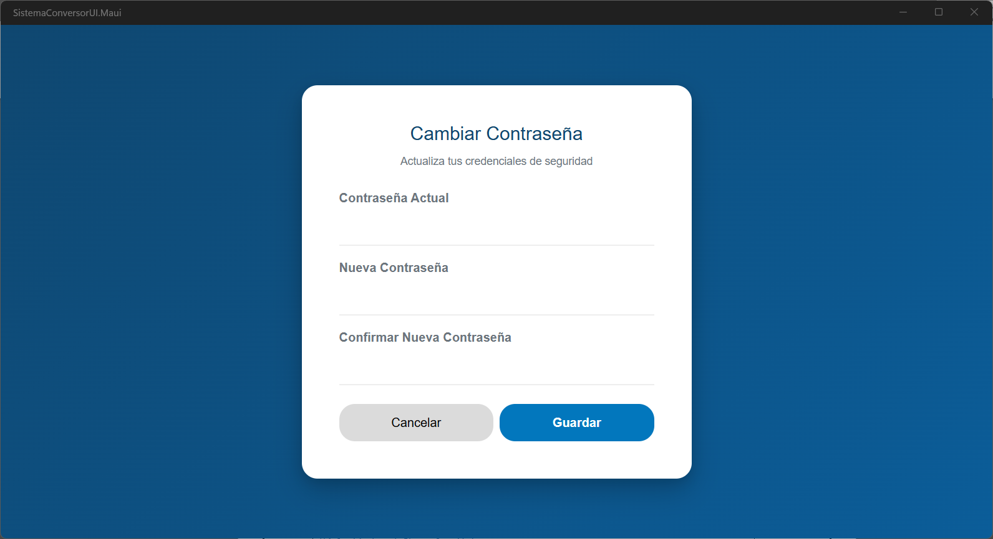

Cliente Web
Para el cliente web se debe crear la instancia que llame al codigo que esta en el proyecto .shared, por lo que el codigo se ve asi:
Program
using SistemaConversorUI.Web.Client.Pages;
using ec.edu.monster.Components;

var builder = WebApplication.CreateBuilder(args);

builder.Services.AddAntiforgery();

// 1. Servicios base de Blazor y Seguridad
builder.Services.AddRazorComponents()
.AddInteractiveServerComponents();
builder.Services.AddAntiforgery();
builder.Services.AddHttpClient();

// 2. SERVICIOS CORE
builder.Services.AddScoped<ec.edu.monster.Servicios.EstadoAplicacion>();
builder.Services.AddScoped<ec.edu.monster.Servicios.FabricaEstrategiaBackend>();

// 3. ADAPTADORES DE AUTENTICACIÓN
// El Real (Java SOAP):
builder.Services.AddScoped<ec.edu.monster.Interfaces.IAdaptadorAutenticacion, ec.edu.monster.Adaptadores.AdaptadorAutenticacionJavaSoap>();
// El Real (.NET SOAP):
builder.Services.AddScoped<ec.edu.monster.Interfaces.IAdaptadorAutenticacion, ec.edu.monster.Adaptadores.AdaptadorAutenticacionDotNetSoap>();
builder.Services.AddScoped<ec.edu.monster.Interfaces.IAdaptadorAutenticacion, ec.edu.monster.Adaptadores.AdaptadorAutenticacionDotNetRest>();

// Los Mocks (Para los demás):
builder.Services.AddScoped<ec.edu.monster.Interfaces.IAdaptadorAutenticacion, ec.edu.monster.Adaptadores.AdaptadorAutenticacionJavaRest>();

// 4. ADAPTADORES DE CONVERSIÓN
// El Real (Java SOAP):
builder.Services.AddScoped<ec.edu.monster.Interfaces.IAdaptadorConversion, ec.edu.monster.Adaptadores.AdaptadorConversionJavaSoap>();
// El Real (.NET SOAP):
builder.Services.AddScoped<ec.edu.monster.Interfaces.IAdaptadorConversion, ec.edu.monster.Adaptadores.AdaptadorConversionDotNetSoap>();

builder.Services.AddScoped<ec.edu.monster.Interfaces.IAdaptadorConversion, ec.edu.monster.Adaptadores.AdaptadorConversionDotNetRest>();
// Los Mocks:
builder.Services.AddScoped<ec.edu.monster.Interfaces.IAdaptadorConversion, ec.edu.monster.Adaptadores.AdaptadorConversionJavaRest>();

// --- FIN DE LOS SERVICIOS ---
var app = builder.Build();

// Configure the HTTP request pipeline.
if (app.Environment.IsDevelopment())
{
app.UseWebAssemblyDebugging();
}
else
{
app.UseExceptionHandler("/Error", createScopeForErrors: true);
// The default HSTS value is 30 days. You may want to change this for production scenarios, see https://aka.ms/aspnetcore-hsts.
app.UseHsts();
}
app.UseStatusCodePagesWithReExecute("/not-found", createScopeForStatusCodePages: true);
app.UseHttpsRedirection();

app.UseAntiforgery();

app.MapStaticAssets();
app.MapRazorComponents<App>()
.AddInteractiveServerRenderMode()
.AddAdditionalAssemblies(typeof(SistemaConversorUI.Web.Client._Imports).Assembly);

app.Run();

Vista del login
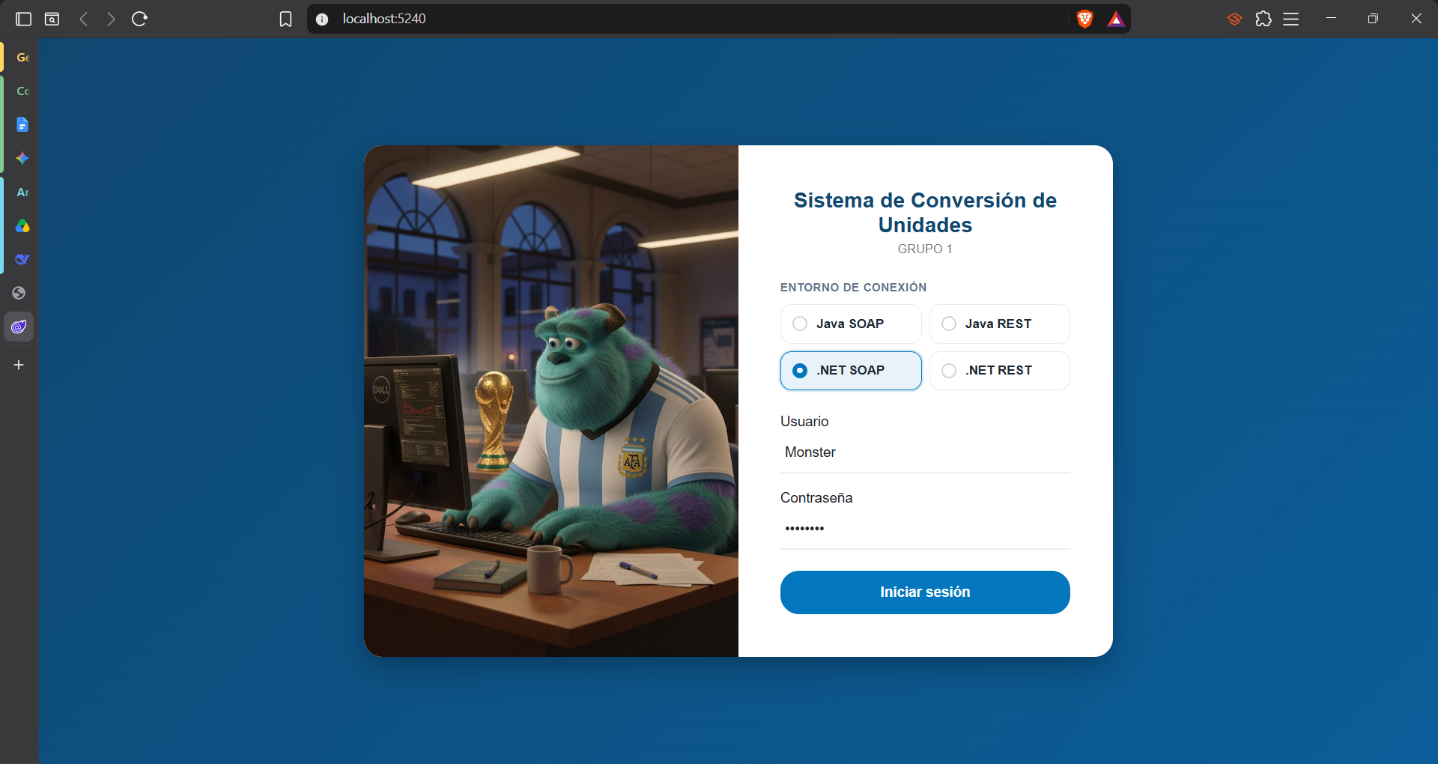
Vista del conversor
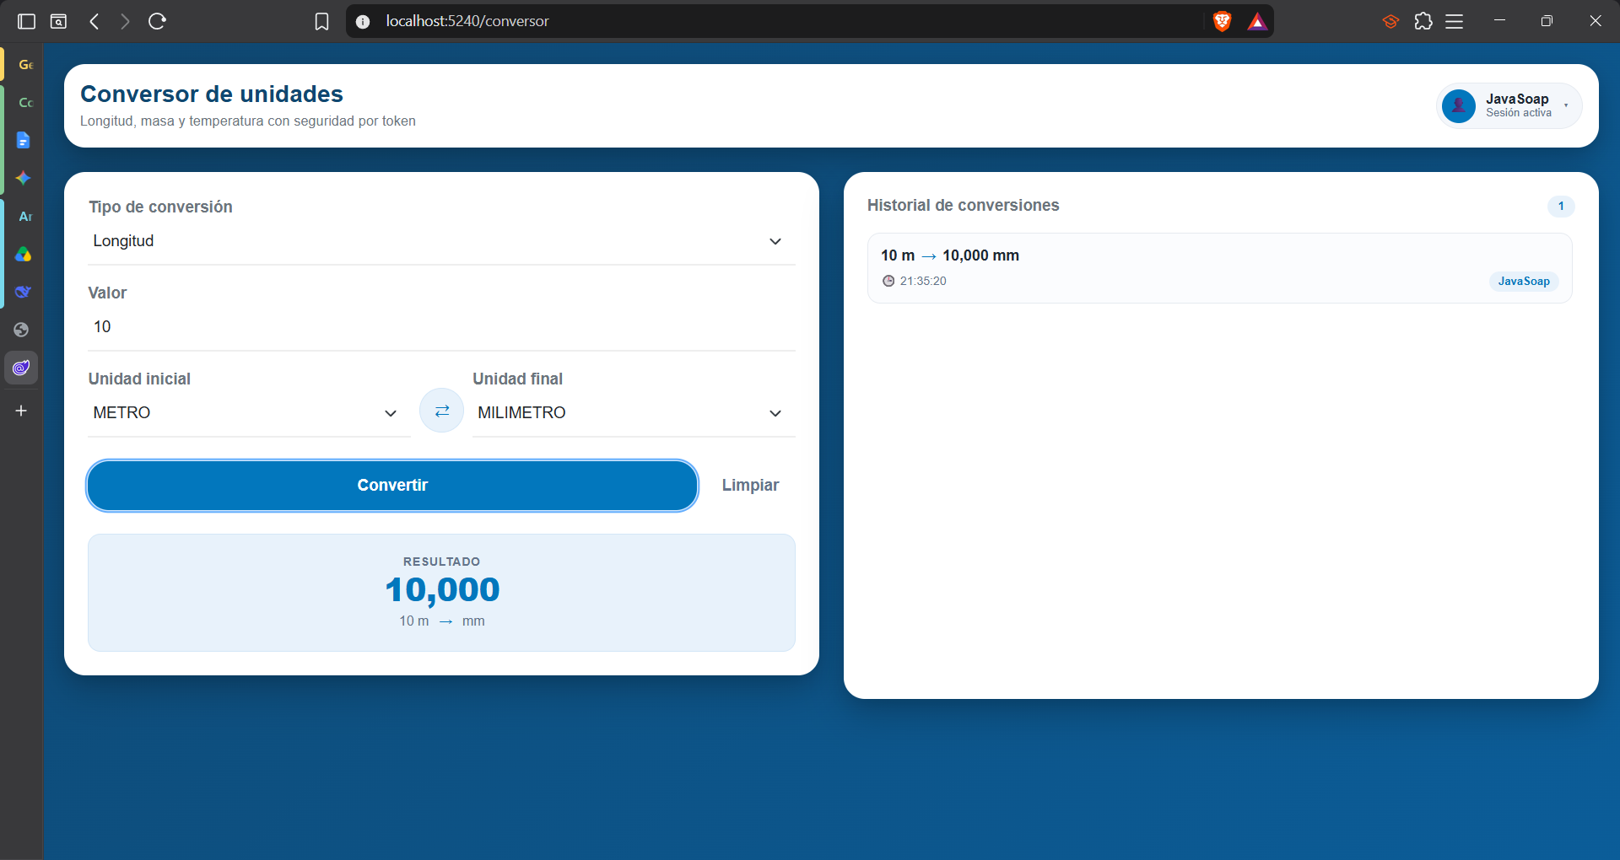
Vista del cambio de contraseña
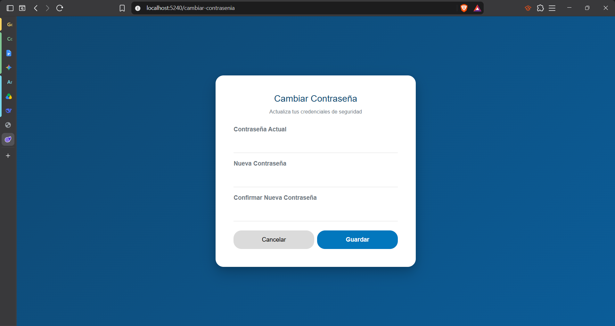

CONCLUSIONES
Se logró construir e implementar con éxito un servicio web robusto utilizando Windows Communication Foundation (WCF). A través del despliegue en IIS y la configuración precisa en el archivo Web.config, se evidenció que WCF permite una exposición limpia de contratos (.svc) y una gestión eficiente de la intercepción de mensajes SOAP (mediante comportamientos e inspectores), garantizando un entorno de backend sólido, centralizado y listo para ambientes de red locales.
Se verificó la alta interoperabilidad que ofrecen los estándares SOAP y WSDL al integrar transparentemente clientes construidos en tecnologías divergentes. El uso de referencias de servicios (Connected Services) permitió a las aplicaciones de .NET MAUI (Móvil/Escritorio), Web (Blazor) y Consola autogenerar las clases Proxy, demostrando que es posible consumir el mismo núcleo lógico e inyectar tokens de seguridad en las cabeceras XML sin importar el ecosistema gráfico desde el cual se opere.
La puesta en marcha del proyecto demostró que la configuración del Host a través de Internet Information Services (IIS) resulta crítica y altamente efectiva. Al establecer correctamente los permisos de seguridad (grupo IIS_IUSRS), las reglas del firewall para admitir tráfico en puertos específicos y los enlaces por IP (Bindings), se logró romper las barreras del localhost, garantizando la disponibilidad completa del servicio hacia dispositivos físicos externos conectados a la misma subred.
La aplicación de la Arquitectura Orientada a Servicios complementada estratégicamente con el patrón MVC demostró ser un enfoque superior para este tipo de escenarios. Al segregar rigurosamente la lógica matemática en utilidades y controladores, independientes de las interfaces visuales y de enrutamiento web, se consiguió un sistema altamente mantenible. Quedó comprobado que esta separación de responsabilidades no solo previene fallas en cascada, sino que facilita drásticamente la escalabilidad futura.

RECOMENDACIONES
Se recomienda implementar el uso formal de FaultContracts en WCF en futuras iteraciones. Esto permitirá enviar errores estructurados y amigables al cliente (por ejemplo, si intenta introducir valores matemáticos inválidos) en lugar de retornar errores genéricos o provocar el cierre abrupto de los túneles SOAP por excepciones no controladas en el servidor.
Dado que el proyecto transmite datos de autenticación y tokens en texto plano utilizando XML estándar (mediante basicHttpBinding), se sugiere categóricamente desplegar el servidor IIS bajo el protocolo HTTPS. Configurar un certificado SSL asegurará que los mensajes SOAP interceptados en la red interna o externa no puedan ser vulnerados por ataques de intermediarios (Man-in-the-Middle).
Actualmente, el sistema delega la seguridad en un Access Token estático interceptado en las cabeceras. Es recomendable incorporar esquemas de expiración (tiempo de vida limitado corto) asociados a técnicas de Refresh Token. De esta manera, si un cliente móvil en MAUI prolonga su conexión, se mantendrá el acceso de forma prolongada sin sacrificar las políticas de seguridad del backend.
Al operar con múltiples clientes (Blazor, MAUI, Consola), existe el riesgo de que cambie la firma de un contrato (WSDL) en desarrollo y un cliente no se actualice. Se aconseja automatizar o documentar una estricta política de versionado. Cuando un esquema estructural cambie en el servidor, los desarrolladores deben realizar invariablemente una actualización en la referencia del servicio (Update Service Reference) en cada cliente para evitar errores por desincronización de esquemas.

REFERENCIAS BIBLIOGRÁFICAS
IEEE Computer Society. (1998). IEEE Std 830-1998: Recommended Practice for Software Requirements Specifications.

Microsoft. (n.d.). Windows Communication Foundation (WCF) documentation. Retrieved May 2, 2026, from https://learn.microsoft.com/dotnet/framework/wcf/

Microsoft. (n.d.). .NET documentation. Retrieved May 2, 2026, from https://learn.microsoft.com/dotnet/

Microsoft. (n.d.). Visual Studio documentation. Retrieved May 2, 2026, from https://learn.microsoft.com/visualstudio/

Microsoft. (n.d.). IIS documentation. Retrieved May 2, 2026, from https://learn.microsoft.com/iis/

Microsoft. (n.d.). .NET MAUI documentation. Retrieved May 2, 2026, from https://learn.microsoft.com/dotnet/maui/

Microsoft. (n.d.). C# documentation. Retrieved May 2, 2026, from https://learn.microsoft.com/dotnet/csharp/

World Wide Web Consortium (W3C). (2007). SOAP Version 1.2 Specification. Retrieved May 2, 2026, from https://www.w3.org/TR/soap12/

